28. SECRETARIA DE ESTADO DE POLÍTICAS PARA CRIANÇAS, ADOLESCENTES E JUVENTUDE DO DISTRITO FEDERAL– UO: 51.101.
A Secretaria de Estado de Políticas para Criança, Adolescente e Juventude do Distrito Federal - SECRIANÇA-DF, atual responsável pelo Sistema Socioeducativo, Conselhos Tutelares e Políticas para Crianças e Adolescentes. Foi criada pelo Decreto nº 32.716 de 1º de janeiro de 2011.
Conforme Decreto nº 36.236 de 1º/01/2015 que fixou a estrutura da Administração Pública do Poder Executivo do Distrito Federal, a Secretaria tem competência e atuação nas seguintes áreas:
I – articulação, no âmbito distrital, dos programas e projetos destinados à proteção, defesa e promoção da criança, do adolescente e da juventude;
II – elaboração de políticas públicas para as crianças, adolescentes e jovens;
III – inserção do jovem no mercado de trabalho.
IV – conselhos tutelares;
V – proteção da criança e do adolescente;
VI – recuperação socioeducativa.
Vinculam-se à Secretaria o Conselho da Juventude; o Conselho dos Direitos da Criança e do Adolescente e os Conselhos Tutelares.
Cabe ainda à Secretaria a gestão do Fundo dos Direitos da Criança e do Adolescente - FDCA/DF.

FORÇA DE TRABALHO

Servidores |  | Atividade-Meio |  | Atividade-Fim |  | Total
 |  | Com cargo em comissão | Sem cargo em comissão | Com cargo em comissão | Sem cargo em comissão | Total
Efetivos (Quadro do GDF) |  | 38 | 93 | 142 | 1353 | 1626
Comissionados (Sem vínculo efetivo) |  | 81 | - | 187 | - | 268
Requisitados | Órgãos do GDF | 10 | - | 05 | 07 | 22
Requisitados | Órgãos Estaduais | - | - | - | 01 | 01
Requisitados | Órgãos do Governo Federal | 01 | - | - | - | 01
Outros | Estagiários | - | - | - | - | 0
Outros | Terceirizados (FUNAP) | - | - | - | - | 0
Outros | Conselheiros Tutelares | - | - | - | 174 | 174
Outros | Contratos Temporários | - | 09 | - | 406 | 415
Subtotal (Força de Trabalho) |  |  |  |  |  | 2507
(-) Cedidos para outros órgãos |  |  |  |  |  | 41
Total Geral |  |  |  |  |  | 2466
- REALIZAÇÕES POR PROGRAMA TEMÁTICO COM OBJETIVO ESPECÍFICO SOB RESPONSABILIDADE DA UO
PROGRAMA TEMÁTICO: 6223 – DESENVOLVIMENTO INTEGRAL DA INFÂNCIA E DA ADOLESCÊNCIA E ATENÇÃO À JUVENTUDE

OBJETIVO GERAL: Promover o desenvolvimento integral da infância, adolescência e juventude, atendendo as demandas de proteção e defesa dos seus direitos.

Execução Orçamentária e Financeira
Ação/Subtítulo | Dotação Inicial | Autorizado | Empenhado | Liquidado
1471 - MODERNIZAÇÃO DE SISTEMA DE INFORMAÇÃO | 100.000 | 75.000 | 8.000 | 8.000
2523 - MODERNIZAÇÃO DE SISTEMA DE INFORMAÇÃO-SECRETARIA DE ESTADO DE POLÍTICAS PARA CRIANÇAS, ADOLESCENTES E JUVENTUDE-DISTRITO FEDERAL | 100.000 | 75.000 | 8.000 | 8.000
1754 - REFORMA DE UNIDADES DE ATENDIMENTO À CRIANÇA, AO ADOLESCENTE E SEUS FAMILIARES. | 6.102.164 | 828.669 | 812.660 | 812.660
0001 - REFORMA DE UNIDADES DE ATENDIMENTO À CRIANÇA, AO ADOLESCENTE E SEUS FAMILIARES.-CONSELHOS TUTELARES DO DF - SECRETARIA DE ESTADO DE POLÍTICAS PARA CRIANÇAS, ADOLESCENTES E JUVENTUDE-DISTRITO FEDERAL | 3.402.164 | 828.669 | 812.660 | 812.660
0002 - REFORMA DE UNIDADES DE ATENDIMENTO À CRIANÇA, AO ADOLESCENTE E SEUS FAMILIARES.-CENTRO DE REFERÊNCIA - SECRETARIA DE ESTADO DE POLÍTICAS PARA CRIANÇAS, ADOLECENTES E JUVENTUDE-DISTRITO FEDERAL | 2.700.000 | 0 | 0 | 0
1825 - CONSTRUÇÃO DE UNIDADES DE INTERNAÇÃO | 10.000.000 | 2.000.000 | 0 | 0
0001 - CONSTRUÇÃO DE UNIDADES DE INTERNAÇÃO--DISTRITO FEDERAL | 10.000.000 | 2.000.000 | 0 | 0
2205 - COMBATE À EXPLORAÇÃO SEXUAL À CRIANÇA E ADOLESCENTE | 60.000 | 0 | 0 | 0
5313 - COMBATE À EXPLORAÇÃO SEXUAL À CRIANÇA E ADOLESCENTE--DISTRITO FEDERAL | 60.000 | 0 | 0 | 0
2412 - MANUTENÇÃO E FUNCIONAMENTO DO CENTRO DE REFERÊNCIA NO ATENDIMENTO INFANTO JUVENIL - CRAI | 800.000 | 0 | 0 | 0
0001 - MANUTENÇÃO E FUNCIONAMENTO DO CENTRO DE REFERÊNCIA NO ATENDIMENTO INFANTO JUVENIL - CRAI-SECRETARIA DE ESTADO DE POLÍTICAS PARA CRIANÇAS, ADOLESCENTES E JUVENTUDE-DF | 800.000 | 0 | 0 | 0
2461 - APOIO ÀS AÇÕES INTERSETORIAIS DE PROTEÇÃO ESPECIAL DE CRIANÇAS E ADOLESCENTES | 3.146.197 | 2.908.697 | 1.675.000 | 1.675.000
0001 - APOIO ÀS AÇÕES INTERSETORIAIS DE PROTEÇÃO ESPECIAL DE CRIANÇAS E ADOLESCENTES-PROGRAMA DE PROTEÇÃO DE CRIANÇAS E ADOLESCENTES AMEAÇADOS DE MORTE - SECRETARIA DE ESTADO DE POLÍTICAS PARA CRIANÇAS, ADOLESCENTES E JUVENTUDE-DISTRITO FEDERAL | 2.486.197 | 2.886.197 | 1.675.000 | 1.675.000
0002 - APOIO ÀS AÇÕES INTERSETORIAIS DE PROTEÇÃO ESPECIAL DE CRIANÇAS E ADOLESCENTES-COMITÊ DE PROTEÇÃO DA CRIANÇA E DO ADOLESCENTE PARA GRANDES EVENTOS - SECRETARIA DE ESTADO DE POLÍTICAS PARA CRIANÇAS, ADOLESCENTES E JUVENTUDE-DISTRITO FEDERAL | 10.000 | 0 | 0 | 0
1955 - APOIO ÀS AÇÕES INTERSETORIAIS DE PROTEÇÃO ESPECIAL DE CRIANÇAS E ADOLESCENTES-VIRA VIDA-DISTRITO FEDERAL | 150.000 | 22.500 | 0 | 0
3865 - APOIO ÀS AÇÕES INTERSETORIAIS DE PROTEÇÃO ESPECIAL A CRIANÇAS E ADOLESCENTES - VIRA VIDA | 500.000 | 0 | 0 | 0
2557 - GESTÃO DA INFORMAÇÃO E DOS SISTEMAS DE TECNOLOGIA DA INFORMAÇÃO | 50.000 | 38.000 | 168 | 168
0024 - GESTÃO DA INFORMAÇÃO E DOS SISTEMAS DE TECNOLOGIA DA INFORMAÇÃO-SECRETARIA DE ESTADO DE POLÍTICAS PARA CRIANÇAS, ADOLESCENTES E JUVENTUDE- PLANO PILOTO | 50.000 | 38.000 | 168 | 168
2766 - MANUTENÇÃO E FUNCIONAMENTO DO CONSELHO DOS DIREITOS DA CRIANÇA E DO ADOLESCENTE - CDCA | 400.000 | 0 | 0 | 0
0008 - MANUTENÇÃO E FUNCIONAMENTO DO CONSELHO DOS DIREITOS DA CRIANÇA E DO ADOLESCENTE - CDCA--DISTRITO FEDERAL | 400.000 | 0 | 0 | 0
2767 - MANUTENÇÃO E FUNCIONAMENTO DOS CONSELHOS TUTELARES | 5.550.000 | 11.415.370 | 10.946.234 | 7.689.727
9722 - MANUTENÇÃO E FUNCIONAMENTO DOS CONSELHOS TUTELARES--DISTRITO FEDERAL | 5.550.000 | 11.415.370 | 10.946.234 | 7.689.727
2794 - ASSISTÊNCIA AO JOVEM | 0 | 60.000 | 60.000 | 60.000
9728 - ASSISTÊNCIA AO JOVEM-SECRETARIA DE ESTADO DE POLÍTICAS PARA CRIANÇAS, ADOLESCENTES E JUVENTUDE-DISTRITO FEDERAL | 0 | 60.000 | 60.000 | 60.000
9729 - ASSISTÊNCIA AO JOVEM-APOIO ÀS COMEMORAÇÕES DO MÊS DA JUVENTUDE-DISTRITO FEDERAL | 0 | 0 | 0 | 0
3233 - IMPLANTAÇÃO DOS CENTROS DA JUVENTUDE | 0 | 15.000 | 0 | 0
5779 - IMPLANTAÇÃO DOS CENTROS DA JUVENTUDE-SECRETARIA DE POLÍTICAS PARA CRIANÇAS, ADOLESCENTES E JUVENTUDE-DISTRITO FEDERAL | 0 | 15.000 | 0 | 0
5780 - IMPLANTAÇÃO DOS CENTROS DA JUVENTUDE-CONSTRUÇÃO DE CENTRO DA JUVENTUDE DE- BRAZLÂNDIA | 0 | 0 | 0 | 0
3678 - REALIZAÇÃO DE EVENTOS | 300.000 | 588.000 | 68.000 | 55.945
0103 - REALIZAÇÃO DE EVENTOS-SECRETARIA DE ESTADO DE POLÍTICAS PARA CRIANÇAS, ADOLESCENTES E JUVENTUDE-DISTRITO FEDERAL | 100.000 | 388.000 | 68.000 | 55.945
3336 - APOIO À REALIZAÇÃO DA ELEIÇÃO DOS CONSELHOS TUTELARES E REALIZAÇÃO DA 9ª CONFERÊNCIA DOS DIREITOS DA CRIANÇA E DO ADOLESCENTE DO DF | 200.000 | 200.000 | 0 | 0
3711 - REALIZAÇÃO DE ESTUDOS E PESQUISAS | 50.000 | 0 | 0 | 0
6175 - REALIZAÇÃO DE ESTUDOS E PESQUISAS-SECRETARIA DE ESTADO DE POLÍTICAS PARA CRIANÇAS, ADOLESCENTES E JUVENTUDE-DISTRITO FEDERAL | 50.000 | 0 | 0 | 0
3874 - CONSTRUÇÃO DE UNIDADES DE EXECUÇÃO DE MEDIDAS DE SEMILIBERDADE E DE MEIO ABERTO | 1.500.000 | 0 | 0 | 0
4273 - CONSTRUÇÃO DE UNIDADES DE EXECUÇÃO DE MEDIDAS DE SEMILIBERDADE E DE MEIO ABERTO--DISTRITO FEDERAL | 1.500.000 | 0 | 0 | 0
4072 - MANUTENÇÃO E FUNCIONAMENTO DO CONSELHO DA JUVENTUDE | 0 | 12.500 | 7.790 | 7.790
0005 - MANUTENÇÃO E FUNCIONAMENTO DO CONSELHO DA JUVENTUDE-SECRETARIA DE POLÍTICAS PARA CRIANÇAS, ADOLESCENTES E JUVENTUDE-DISTRITO FEDERAL | 0 | 12.500 | 7.790 | 7.790
4088 - CAPACITAÇÃO DE SERVIDORES | 10.000 | 7.600 | 0 | 0
1539 - CAPACITAÇÃO DE SERVIDORES-SECRETARIA DE ESTADO DE POLÍTICAS PARA CRIANÇAS, ADOLESCENTES E JUVENTUDE-DISTRITO FEDERAL | 10.000 | 7.600 | 0 | 0
4217 - MANUTENÇÃO DO SISTEMA SOCIOEDUCATIVO | 7.500.000 | 25.978.833 | 22.342.621 | 21.529.256
0001 - MANUTENÇÃO DO SISTEMA SOCIOEDUCATIVO--DISTRITO FEDERAL | 7.500.000 | 25.978.833 | 22.342.621 | 21.529.256
4223 - MANUTENÇÃO DAS UNIDADES DE ATENDIMENTO À CRIANÇA E AO ADOLESCENTE | 400.000 | 0 | 0 | 0
0001 - MANUTENÇÃO DAS UNIDADES DE ATENDIMENTO À CRIANÇA E AO ADOLESCENTE--DISTRITO FEDERAL | 400.000 | 0 | 0 | 0
5001 - CONSTRUÇÃO DE SEDE DO CONSELHO TUTELAR | 1.227.273 | 0 | 0 | 0
5312 - CONSTRUÇÃO DE SEDE DO CONSELHO TUTELAR--DF | 1.227.273 | 0 | 0 | 0
5004 - REFORMA DE UNIDADES DO SISTEMA SOCIOEDUCATIVO | 10.820.000 | 821.311 | 221.133 | 221.133
0001 - REFORMA DE UNIDADES DO SISTEMA SOCIOEDUCATIVO--DISTRITO FEDERAL | 10.820.000 | 821.311 | 221.133 | 221.133
TOTAL DO PROGRAMA 6223 | 48.015.634 | 44.748.980 | 36.141.606 | 32.059.679

Objetivo Específico: 001 -Implantar e garantir o funcionamento do Programa de Desenvolvimento Integral da Criança e do Adolescente - PDICA, assegurando à faixa populacional no ciclo de vida marcado pelo crescimento físico e desenvolvimento neuropsicomotor as condições indispensáveis à realização plena do processo de diferenciação das originalidades humanas potenciais.
Indicadores:
Denominação do Indicador |  | Unidade de Medida | Índice Mais Recente | Apurado em | Periodicidade da Apuração | Resultado | Desejado Em |  |  |  | Fonte da Informação
 |  |  |  |  |  |  | 2012 | 2013 | 2014 | 2015 | Fonte da Informação
858 | Crianças e adolescentes atendidos no PDICA em relação ao total de crianças e adolescentes existentes no DF | % | - | - | Anual | Desejado | 10 | 30 | 60 | 100 | Sec Política Crianças, Adol e Juv do DF
 |  |  |  |  |  | Alcançado | 0 | 0 | 0 | 0 | Sec Política Crianças, Adol e Juv do DF
859 | Gestantes atendidas no PDICA em relação ao total de gestantes existentes no DF | % | - | - | Anual | Desejado | 10 | 30 | 60 | 100 | Sec Política Crianças, Adol e Juv do DF
 |  |  |  |  |  | Alcançado | 0 | 0 | 0 | 0 | Sec Política Crianças, Adol e Juv do DF
1231 | Nº de ações de promoções de direitos infanto-juvenis – Cursos, Seminários e Pesquisas | Unidade | - | - | Anual | Desejado | 3 | 10 | 15 | 20 | Sec Política Crianças, Adol e Juv do DF
 |  |  |  |  |  | Alcançado | 4 | 14 | 13 | 109 | Sec Política Crianças, Adol e Juv do DF
1232 | % crianças e adolescentes vítimas de violência atendidas permeada pela satisfação no atendimento sobre total de atendimentos realizados no Centro | % | - | - | Anual | Desejado | 85 | 85 | 85 | 85 | SUBSPC
 |  |  |  |  |  | Alcançado | 0 | 0 | 0 | 0 | SUBSPC

JUSTIFICATIVA
858 – Meta não alcançada por não se aplicar às novas diretrizes da gestão. Após a reavaliação do Programa de Desenvolvimento Integral da Criança e do Adolescente - PDICA, o estudo diagnóstico mostrou-se desfavorável quanto à viabilidade orçamentária e financeira deste projeto para o Estado.
859 – Meta não alcançada por não se aplicar às novas diretrizes da gestão. Após a reavaliação do Programa de Desenvolvimento Integral da Criança e do Adolescente - PDICA, o estudo diagnóstico mostrou-se desfavorável quanto à viabilidade orçamentária e financeira deste projeto para o Estado.
1231 – Meta superada com êxito, considerando que cursos, seminários e pesquisas, na linha estratégica de Política de Promoção de Direitos de Crianças e Adolescentes, perfizeram o total de 109 (cento e nove) eventos e/ou ações de mobilização e sensibilização voltadas ao combate das Violações de Direitos de Crianças e Adolescentes no DF.
1232 – Centro ainda não implantado. O prédio sede está em processo de reforma, iniciada em novembro de 2015. A capacitação dos servidores será realizada em março de 2016 e o início do funcionamento das atividades de atendimento ao público estão previstas para maio de 2016.

OBEJTIVOS
A partir da reestruturação da Secretaria de Estado da Criança em 2012, a Subsecretaria de Promoção de Políticas para Crianças e Adolescentes assumiu, como objetivo maior, a articulação de políticas públicas e procedimentos que possam assegurar a proteção integral às crianças e aos adolescentes do Distrito Federal.
Neste sentido, conforme já foram esclarecidas na avaliação do PPA nos exercícios de 2012, 2013 e 2014, as linhas gerais do PDICA no que concerne à proteção integral às crianças e adolescentes manteve-se inalterada, porém as metas e indicadores previstos, originalmente, no PPA foram readequados à luz das novas competências. Nesta direção, a partir do novo desenho, buscou-se fortalecer cada vez mais as ações e estratégias voltadas à articulação de políticas públicas; à elaboração de planos intersetoriais; à realização de ações de mobilização da sociedade e de difusão dos direitos de crianças e adolescentes. Consequentemente, foram realizadas parcerias com diversos órgãos do Governo do Distrito Federal, do Governo Federal e com organizações internacionais e da sociedade civil local, além da participação em diversos comitês, fóruns e eventos intersetoriais, visando contribuir com o desenvolvimento e aprimoramento das políticas públicas na área da infância e adolescência.
Dessa forma, a partir do ano de 2015 a Subsecretaria de Promoção de Políticas para Crianças e Adolescentes objetivou atuar da seguinte forma:
- Coordenar o Centro de Atendimento Integrado a Crianças e Adolescentes Vítimas de Violência Sexual;
- Propor ações de formação continuada para profissionais da Rede de Proteção e Promoção Social sobre o enfrentamento de violências contra crianças e adolescentes;
- Coordenar o Comitê Distrital pela Primeira Infância e promover ações de garantia dos direitos de crianças de 0 a 6 anos;
- Promover ações de enfrentamento a violações de direitos no campo do trabalho infantil, violência sexual, crianças e adolescentes desaparecidos, desigualdades de gênero e étnico-racial, dentre outros;
- Disseminar metodologias de fomento à participação de crianças e adolescentes na construção e consolidação de políticas públicas;
- Organizar, alimentar e disponibilizar banco de dados sobre pesquisas, projetos e programas específicos sobre a promoção e proteção dos direitos de crianças e adolescentes;
- Formular, coordenar, executar e/ou participar de iniciativas locais, nacionais e internacionais no campo das políticas sociais de promoção dos direitos de crianças e adolescentes;
- Estimular e fortalecer a construção de redes sociais e institucionais de proteção, prevenção, atendimento e defesa de direitos das pessoas e grupos em situação de vulnerabilidades sociais, institucionais e comportamentais;
- Estimular, promover e apoiar projetos, programas, iniciativas e ações governamentais e não-governamentais, nacionais e internacionais, na perspectiva dos direitos humanos sobre relações Estado/Sociedade e políticas sociais emancipatórias;
- Pesquisar, aprimorar e/ou construir conceitos e metodologias que contribuam para a consolidação de conhecimentos estimuladores e facilitadores de abordagens de enfrentamento das vulnerabilidades em suas dimensões institucionais, sociais e comportamentais;
- Publicar estudos, pesquisas e experiências de parceiros governamentais e da sociedade civil;
- Estimular e apoiar a participação de instituições da Rede de Proteção e Promoção Social em editais públicos e privados, para obtenção de financiamentos;
- Estimular e promover atividades, projetos e programas interdisciplinares e multiprofissionais; que articulem as várias instituições públicas, privadas e da sociedade civil, conforme natureza e especificidades de cada iniciativa;
- Desenvolver ações que propiciem a sustentabilidade de iniciativas inovadoras de fortalecimento dos direitos de crianças e adolescentes, do ponto de vista político, técnico, programático, logístico e de infraestrutura.
A Subsecretaria de Promoção de Políticas para Crianças e Adolescentes, unidade administrativa da Secretaria de Estado de Políticas para Crianças, Adolescentes e Juventude está alinhada com a Política Nacional de Direitos Humanos que tem como princípios norteadores o reconhecimento de que crianças e adolescentes são sujeitos de direitos e que esses direitos são universais, com equidade e justiça social.
Suas ações seguem as diretrizes da Convenção sobre os Direitos da Criança e do Plano Decenal dos Direitos Humanos de Crianças e Adolescentes fundamentadas na universalidade e indivisibilidade dos direitos, na intersetorialidade e atuação em rede, na corresponsabilidade dos diferentes níveis de governo, na participação e controle social.
Dessa forma, seu objetivo estratégico principal é a construção e consolidação de uma Política que promova a garantia dos direitos humanos de crianças e adolescentes no âmbito da família, da sociedade e do Estado, respeitando as condições de pessoas com deficiência, as diversidades de gênero, orientação sexual, cultural, étnico-racial, religiosa, geracional, territorial, de nacionalidade e de opção política.
Esta proposta se define como um projeto de ações contínuas e permanentes que pretende reunir gestores públicos, servidores do Distrito Federal e da União, pesquisadores, estudantes, profissionais e ativistas sociais representando grupos e núcleos de estudos de universidades públicas e privadas, e de organizações governamentais, não-governamentais e comunitárias sem fins lucrativos.
A natureza e designação desta iniciativa traduzem tal missão e a noção de trabalho inter/transdisciplinar envolvendo vários olhares, lugares e saberes, voltadas para a reflexão e práticas concretas. Os estudos e intervenções no campo das políticas públicas, de caráter social e político, terão como centralidade as questões e problemas emergentes, compreendidos como situações de vulnerabilidade, dificultadoras do pleno exercício da cidadania e da inclusão social, que se potencializam na medida em que crianças e adolescentes encontram-se em situações em que seus direitos estão ameaçados ou já foram violados.
No que diz respeito aos aspectos legais, esta proposta de programa se alinha com os pressupostos normativos internacionais, como a Convenção dos Direitos da Criança, o Plano de Educação de Dacar 2000/2015, os Objetivos do Milênio, a Convenção sobre os Direitos das Pessoas com Deficiência e nacionais, como Plano Nacional de Enfrentamento da Violência Sexual contra Crianças e Adolescentes, Plano Nacional de Educação, Plano Nacional de Saúde, Plano Nacional de Assistência Social, Plano Nacional de Cultura, Plano Nacional de Promoção, Proteção e Defesa do Direito de Crianças e Adolescentes à Convivência Familiar e Comunitária, Plano Nacional pela Primeira Infância e o Plano Distrital pela Primeira Infância, dentre outros.
PÚBLICO DESTINATÁRIO
Crianças e adolescentes, de 0 a 18 anos incompletos e seus familiares, além de servidores do GDF e de organizações da sociedade civil que atuam na área dos direitos de crianças e adolescentes do Distrito Federal.
METODOLOGIA DE TRABALHO
- Realização oficinas, palestras, seminários, reuniões técnicas e sessões de vídeos sobre o tema;
- Proposição de realização de audiências públicas;
- Realização estudos de casos;
- Realização estudos de documentos técnicos e pesquisas sobre a temática;
- Elaboração de documentos técnicos e relatórios com a sistematização das informações produzidas;
- Articulação junto aos movimentos sociais e redes locais para consulta à população sobre questões alusivas à garantia dos direitos de crianças e adolescentes;
- Participação em eventos técnico-científicos nacionais e internacionais sobre a temática;
- Produção de artigos e relatórios de pesquisa sobre as ações desenvolvidas.

REALIZAÇÕES
Política de Promoção de Direitos de Crianças e Adolescentes
- Campanhas e Mobilização contra Violações de Direitos
Objetivo: Sensibilizar a sociedade e articular as entidades de Poder Público e da Sociedade Civil sobre o enfrentamento às violações de direitos, tais como: trabalho infantil; abuso e exploração sexual; letalidade juvenil; prevenção ao racismo na infância e adolescência; prevenção de acidentes; dentre outras. Trata-se de uma iniciativa contínua, com calendário definido e ampliado anualmente.
Entregas e Prazos:
- Fevereiro: Realização da Campanha do Carnaval 2015 ‘Não Desvie o Olhar – Proteja Nossas Crianças e Adolescentes da Violência’, parceria realizada entre a Secretaria de Direitos Humanos da Presidência da República, Secriança e Conselhos Tutelares; Para a Campanha do Carnaval a Secriança realizou parceria com os Conselhos Tutelares, que realizaram atividades nas regiões administrativas durante as festividades, sendo: Águas Claras, Brasília Sul, Candangolândia, Ceilândia Norte, Ceilândia IV, Ceilândia III, Ceilândia Sul, Cruzeiro, Taguatinga Sul, Varjão, Fercal, Guará, Itapoã, Jardim Botânico, Lago Norte, Lago Sul, Núcleo Bandeirante, Park Way, Vicente Pires, Paranoá, Planaltina II, Riacho Fundo I, Samambaia Sul, SIA, São Sebastião, Sobradinho I, Santa Maria Sul, Sudoeste/Octogonal e Sobradinho II. Receberam também na Secriança a SUBSIS e SUBPROTECA que contribuíram na distribuição dos materiais junto as suas unidades e ações desenvolvidas. Totalizando 29 eventos e/ou ações no Distrito Federal.
- Março: Dia Internacional da Mulher (mar-2015), como participação a Subpolíticas foi colaboradora das ações da SUBSIS nas unidades de internação de Santa Maria. Para comemorar o mês da mulher foi ofertado para as 27 adolescentes (com idade entre 14 e 21 anos) uma oficina com a ONG internacional PLAN. A oficina foi realizada nos dias 25(quinta-feira) e 26(sexta-feira) de março e teve como objetivo a abordagem das questões de gênero, direitos das mulheres. Discutiram-se os desafios das mulheres na sociedade, quanto a oportunidades, saúde, educação, igualdade e atenção.
- Maio: Dia Nacional de Luta contra o Abuso e a Exploração Sexual de Crianças e Adolescentes – 18 de maio (mai-2015), para a realização da Campanha do – 18 de Maio a Subsecretaria de Políticas colaborou com o Comitê Nacional de Enfretamento a Violência Sexual Contra Crianças e Adolescentes. Foram produzidos e distribuídos pela Secriança materiais da Campanha objetivando estruturar uma Campanha participativa junto aos Conselhos Tutelares, contando ainda com a parceria da Sec. da Educação, SEDHS, Metrô e Sociedade Civil. O evento Central ocorreu no Parque da Cidade, no dia 18/05, com uma mobilização social coordenada pelo Comitê Nacional de Enfrentamento a Violência Sexual contra Crianças e Adolescentes, chamado “Show pela Vida Contra a Violência”. Este evento contou com a participação da Secriança, SEDHS, Conselho Tutelar, SDH/PR, Caesb, Carreta da ‘Caravana Siga Bem Caminhoneiro’, DENATRAN, DETRAN e Sec. De Educação. Outra ação que envolveu a participação da Subpolíticas no mês de maio foi a organização da ”Oficina de Pactuação e Revisão do Plano Estadual de Enfrentamento a Violência Sexual Contra Crianças e Adolescentes” no Distrito Federal (22 de maio de 2015), sob organização do CEDECA/RJ. Participaram do Seminário Conselhos Tutelares, entidades de governo e sociedade civil. Totalizando 32 eventos e/ou ações no Distrito Federal.
- Junho: O Dia Mundial e Nacional de Combate ao Trabalho Infantil – 12 de junho, contou com a realização da Campanha pela Secriança em parceria com o Fórum Nacional PETI; a Subsecretaria de Políticas por meio de reunião estabeleceu os procedimentos para efetivar as ações que contaram com a distribuição de materiais fornecidos pelo FNPETI, sendo destinados aos parceiros da Secriança. A Secriança contou com o apoio dos Conselhos Tutelares, Sec. de Educação, SDHS, Sec. de Saúde, Sec. de Esporte (Centros Olímpicos da Ceilândia), Metrô, DFTRANS (Empresa de ônibus URBI), Sociedade Civil, Sec. Justiça e BRB. Durante o Mês de Junho no dia 12/06 a Subpolíticas apoiou a participação na Audiência Pública às 10h na Câmara Legislativa chamada pelo Fórum de Prevenção e Erradicação do Trabalho Infantil do DF em alusão ao Dia de Combate ao Trabalho Infantil com o objetivo de promover no espaço legislativo do DF o debate sobre duas políticas ligadas a pauta da erradicação do trabalho infantil no DF. Como complementação as ações contra o trabalho infantil a Secriança participou da mobilização para o evento realizado no dia 27 de Junho (sábado), sendo uma Ação de Mobilização pela rede Social da estrutural com o tema: “Rua de Atividades Contra o Trabalho Infantil”. Totalizando 36 eventos e/ou ações no Distrito Federal.
- Julho: Aniversário do Estatuto da Criança e do Adolescente – 13 de julho (jul-2015), esta ação contou com a participação da Subpolíticas para a divulgação on line junto aos parceiros. O parceiro que aderiu a divulgação dos 25 anos do ECA foi a CAESB com a seguinte frase: Estatuto da Criança e do Adolescente - ECA 25 Anos/SIM! TEMOS DIREITOS!/(Com apoio da Caesb/Secriança). Como complementação de apoio ao Gabinete da Secriança a Subpolíticas elaborou a expressão para a Comemoração dos 25 anos do ECA sendo: “ SIM! TEMOS DIREITOS.”Participação da Subpolíticas no Lançamento do ECA ocorrido no dia 13 de Julho no TJDF.
- Agosto: “Diálogos de Direitos Humanos: Primeira Infância” – reinicio das atividades do Comitê Distrital pela Primeira Infância a partir da nova composição dada pelo Exmo. Sr. Governador Rodrigo Rollemberg por meio do Decreto 36.509 de 22 de maio de 2015 e teve como proposta: qual a política distrital que queremos para a primeira infância? Contou com a parceria da Casa Civil, Secretaria de Políticas para Mulheres, Igualdade Racial e Direitos Humanos, Secretaria de Desenvolvimento Humano e Social, Secretaria de Saúde, Secretaria de Cultura, Secretaria de Educação, Promotoria de Justiça de Defesa da Infância e Juventude e do Conselho dos Direitos da Criança e do Adolescente (CDCA/DF).
Comunicação e sensibilização com os materiais do Trabalho Infantil 12 de Junho na área externa da PAPUDA em ação parceira com a SUBPROTECA/SECRIANÇA e SSP.
- Outubro: Dia da Criança (out-2015), participação dos eventos alusivos ao – 12 de outubro – pela Secriança, foram realizados em parceria com as administrações regionais do DF as festas para comemoração do Dias das Crianças. Totalizando 07 (sete) eventos e/ou ações no Distrito Federal.
- Novembro: Operacionalização de ações de sensibilização para as violações de direitos de crianças e adolescentes na Região de Engenho das Lages – Gama – DF. Realização de atividades com crianças e adolescentes objetivando a coleta de dados sobre a situação social vivenciada na região, com bases no Plano Distrital para Primeira Infância no DF. A ação foi realizada no dia 03 de Outubro do corrente, das 9h às 13h, no Centro Educacional Fundamental Engenho das Lages, situado no Km 30 da BR 060, região do Núcleo Rural Casa Grande – Gama – DF, com o objetivo de atingir a comunidade local, que encontra dificuldades e carência de assistência social.
- Dezembro: Ação de sensibilização na área interna das Centrais de Abastecimento - CEASA/DF voltada para a Erradicação do Trabalho Infantil.
Realização de curso de formação
A Subsecretaria de Promoção de Políticas para Criança e Adolescente, em parceria com a Secretaria de Educação, por meio da Escola de Aperfeiçoamento dos Profissionais da Educação – EAPE realizou a terceira edição do curso de Formação Continuada em Prevenção à Violência Sexual contra Crianças e Adolescentes, cujo objetivo é formar, de maneira contínua, os servidores da Secretaria da Educação, Conselhos Escolares, servidores da Secretaria da Criança e Conselheiros Tutelares no que diz respeito à percepção e aos devidos encaminhamentos à rede de proteção social e órgãos competentes acerca da violência sexual contra crianças e adolescentes. Com carga-horária total de 60 horas/aula, a terceira edição do referido curso para o ano de 2015 capacitou 100 profissionais servidores da Secretaria de Estado da Educação (carreiras Magistério Público, Assistência à Educação), e Conselhos Escolares; Conselheiros Tutelares; Profissionais da Sociedade Civil e servidores da Secretaria de Estado de Políticas para Crianças, Adolescentes e Juventude.
- Plano de Erradicação do Trabalho Infantil no DF
Objetivo: Acompanhar e promover as ações para a Prevenção e Erradicação do Trabalho Infantil no Distrito Federal nas áreas de grande vulnerabilidade social, por meio de ações integradas e intersetoriais com órgãos e governo e sociedade civil no âmbito da Política de Promoção de Direitos de Crianças e Adolescentes.
Entregas e Prazos:
- Março: Início das discussões para firmamento do Termo de Acordo de Cooperação entre Secriança e Secretaria de Estado de Educação para disponibilização de transporte escolar para o translado de crianças da Escola Classe 01 da Estrutural para entidade não-governamental LBV, objetivando a complementação em contra-turno das atividades sócio-pedagógicas para o desenvolvimento do sujeito de direito e afastamento das situações vulneráveis. Formalização de processo na Secriança e envio dos Ofícios n°43 e 44 /2015- Subpolíticas para a Sec. Educação (Anexo VI). Processo ainda não concluído N°417.000.719/2015.
- 23 de abril: Participação da Secriança na Primeira Reunião GT Lixão do Jóquei em função da criação do Grupo de Trabalho Lixão do Jóquei, instituído pelo Governo do Distrito Federal para elaborar e executar o Plano de Intervenção visando o encerramento das atividades irregulares no Lixão do Jóquei, a pedido da Diretora Geral do Serviço de Limpeza Urbana, Sra. Heliana Kátia.
- 06 de maio: Participação da 2ª Reunião para apresentação do Plano de ações no Auditório do SLU. Nesta reunião apresentaram-se as primeiras ações (cronograma de reuniões conforme temática) para tratar das competências de cada órgão e suas atribuições no âmbito do GT. Elaborou-se a primeira versão do Plano de Intervenção a qual foi repassada a todos os representantes para apreciação e complementação textual. A Secriança realiza as primeiras considerações pela inclusão de outras secretarias ao Grupo, fundamentais ao desenvolvimento das ações que tratam a questão do Trabalho Infantil.
- 11 de maio: Participação da reunião do Subgrupo do GT referente a questão pertinente a Secriança, para tratar a Gestão das intervenção. Nesse grupo participaram: SLU, AGEFIS, NOVACAP, CONSELHO TUTELAR, VIGILÂNCIA SANITÁRIA, SECRETARIA DE SAÚDE, ADASA, CAESB, ZOONOSES, SSP. Lembramos que o Conselho Tutelar é citado, mas houve um equívoco, pois eles tratavam como Secriança, de fato o Conselho Tutelar não participou das reuniões.
- 12 de maio: Participação de reunião subgrupo para tratar da temática dos Catadores com a participação do SLU, SECRETARIA DE SAÚDE, SSP, SECRIANÇA, SEDHS, SGAD.
- 20 de maio: Participação na 3ª reunião para continuidade das ações do GT para apresentação da última revisão do Plano e seu cronograma.
- 25 de maio: Reunião na Secriança para discussão das ações referentes à elaboração do Planejamento ao Enfrentamento às Violações de Direitos de Crianças e Adolescentes bem como as discussões acerca da Erradicação do Trabalho Infantil da Cidade Estrutural. Pauta Indicativa da reunião com as questões a serem discutidas entre os partícipes. Encaminhamento pela Secriança no dia 28.05.2015 das alterações ao Plano de Intervenção com bases nas reuniões ocorridas.
- 29 de maio: Reunião do GT do Lixão, finalização das discussões relativas ao Plano de Intervenção.
- 01 de junho: Reunião na Secriança com a participação de todos os representantes para o desenvolvimento das ações que objetivam a Erradicação do Trabalho Infantil no Lixão da Estrutural. Foi deliberado apresentar o levantamento do número de crianças e adolescentes em situação de trabalho infantil, as informações mais atuais.
- 01 de junho: Conforme reunião ocorrida em 01.06.2015 na Secriança para tratar as questões do Trabalho Infantil no Lixão da Cidade Estrutural, foi encaminhado em 01.06.2015 ao SLU o Plano de Intervenção com as considerações da Secriança abordadas entre os partícipes.
- 12 de junho: Reunião para tratar da avaliação das ações implementadas por todos os membros do GT Lixão.
- 08 de julho: Participação na realização das devolutivas das Rodas de Conversa, reuniões ocorreram no Lixão do Jóquei das 9hs às 17hs, intercalando grupo a grupo, conforme cronograma anexo. A Secriança participou do Grupo Liderança dos Catadores pela manhã.
- 09 de julho: Participação de reunião com os representantes da SETRAB, SECRIANÇA e SLU onde se tratou dos procedimentos para a instalação da Tenda do Trabalhador na parte interna do Lixão do Jóquei para encaminhamentos a profissionalização e qualificação de jovens e adultos. Será realizada a identificação de catadores que queiram alternativas de trabalho e o direcionamento de jovens a programas de aprendiz para a retirada da situação de catação.
- 17 de julho: A Secretaria da Criança convocou Reunião com representantes da Assistência Social da empresa Valor Ambiental/SLU, Ministério Público, SETRAB, Superintendência Regional do Trabalho, SEDHS, Conselho Tutelar e Promotoria da Infância, para tratarmos a questão dos procedimentos junto às crianças e adolescentes na área interna do Lixão, gerando um documento preliminar de memória de reunião a se discutido.
- 06 de agosto: A Secretaria da Criança convocou a 1ª Reunião em nível de Subgrupo do GT do Lixão do Jóquei com representantes da Assistência Social da empresa Valor Ambiental/ SLU, Ministério Público, SETRAB, Superintendência Regional do Trabalho, SEDHS, Conselho Tutelar e Promotoria da Infância, para tratarmos a questão dos procedimentos junto às crianças e adolescentes na área interna do Lixão.
- 06 de agosto e 07 de outubro: Participação no Comitê Gestor para a Agenda Brasiliense do Emprego e Trabalho Decente coordenado pela Secretaria de Estado do Trabalho e do Empreendedorismo – SETRAB.
- Outubro: processo de finalização para assinatura da Portaria Conjunta entre Secretaria de Estado de Educação e Secretaria de Estado de Políticas para Crianças, Adolescentes e Juventude, constante ao processo nº 417.000.719/2015 Secriança (a referida Portaria Conjunta objetiva a disponibilização de transporte escolar no contra turno para as crianças residentes na Cidade Estrutural e regularmente matriculadas na rede pública de ensino, possibilitando a realização de atividades complementares em instituições).
- 16 de outubro: Recebimento dos arquivos que tratam do Plano Final referente a atividade do Lixão da Estrutural, no referido Plano consta as ações e a participação da Secriança durante participação no GT Lixão do Jóquei.
- 30 de setembro: Participação nas Reuniões Preparatória Seminário "Erradicação Trabalho Infantil", coordenada pelo Fórum PETI DF.
- 01 de outubro: Participação na abordagem para avaliação da situação de Trabalho Infantil nas Centrais de Abastecimento do Distrito Federal- CEASA. O operativo é coordenado pelo CEASA com a participação da SEDHS, Superintendência Regional do Trabalho, Conselho Tutelar, Secretaria da Criança, Centro e Referência em Saúde do Trabalhador – CEREST. O processo consiste em um processo de reconhecimento na área da CEASA no período da Madrugada, a partir das 4h da manhã, onde é feita coleta de dados e identificação de situações de trabalho infantil na área de venda das bancas. As informações coletadas servem de subsídios para implantação de planos de ações para erradicação da situação de trabalho infantil na área.
- Agosto/Setembro: Articulações quanto às ações do trabalho infantil junto aos parceiros, entidades governamentais e sociedade civil (Rede Social da Cidade Estrutural e Administração regional da Estrutural). As discussões em nível de GT do Lixão do Jóquei foram transferidas para o Comitê Interministerial para Inclusão Social e Econômica dos Catadores de Materiais Reutilizáveis e Recicláveis (CIISC), instituído por meio do Decreto nº 7.405/10. A Subpolíticas iniciou participação na 1ª Reunião (06.08.2015) Ordinária do Comitê Gestor para a Agenda Brasiliense do Emprego e Trabalho Decente, sob coordenação da Secretaria do Trabalho, a Secriança abordará a pauta Trabalho Infantil. A Subpolíticas segue no acompanhamento do processo nº 417.000.719/2015 em trâmite na Sec. de Educação para fornecimento de transporte para a LBV das crianças do ensino infantil da Escola Classe 01 da Estrutural no contra turno escolar.
- 08 de dezembro: Participação do Workshop (O Trabalho em rede para o Enfrentamento das violações dos direitos das crianças e dos adolescentes), promovido pelo SLU/DF.
- 11 de dezembro: Encaminhamento do Cronograma do 1° Semestre de 2016 para as próximas reuniões referentes ao Grupo de Trabalho para Erradicação do Trabalho Infantil sob a coordenação da Secretaria de Estado de Políticas para Crianças, Adolescentes e Juventude em parceria com o SLU/DF. O foco deste trabalho será a Estrutural tendo em vista a existência do Aterro Controlado do Jóquei (antigo Lixão da Estrutural).

Objetivo Específico: 002 - Garantir o funcionamento e a manutenção dos Conselhos Tutelares, do Conselho de Direitos e do Sistema Socioeducativo, expandindo e adequando a infraestrutura necessária à dinâmica institucional, bem como estabelecendo diretrizes e normas com vistas ao aprimoramento do atendimento às crianças, aos adolescentes e as suas famílias.
Indicadores:
Denominação do Indicador |  | Unidade de  Medida | Índice Mais Recente | Apurado em | Periodicidade  de  Apuração | Resultado | Desejado Em |  |  |  | Fonte da Informação
 |  |  |  |  |  |  | 2012 | 2013 | 2014 | 2015 | Fonte da Informação
856 | Adolescentes atendidos em relação aos adolesc. vinculados às medidas socioeducativas. | % | 43 | - | Anual | Desejado | 50 | 70 | 90 | 100 | SUBSIS
 |  |  |  |  |  | Alcançado | 52,53 | 75 | 82,71 | 96,5 | SUBSIS
860 | Adolescentes atendidos em suas necessidades básicas (alimentação, vestuário, higiene) sobre adolesc. Vinc. às medidas de meio fechado | % | - | - | Anual | Desejado | 50 | 70 | 90 | 100 | SUBSIS
 |  |  |  |  |  | Alcançado | 57,35 | 82 | 82 | 96 | SUBSIS
861 | Número de Conselhos Tutelares com sede própria sobre o número de Conselhos Tutelares existentes. | % | - | - | Anual | Desejado | 15 | 30 | 75 | 100 | SUBPROTECA
 |  |  |  |  |  | Alcançado | 6 | 3 | 0 | 55 | SUBPROTECA
1233 | Nº de Conselhos Equipados sobre o nº de Conselhos Existentes | % | 27 | - | Anual | Desejado | 30 | 75 | 90 | 100 | SUBPROTECA
 |  |  |  |  |  | Alcançado | 30,3 | 100 | 100 | 100 | SUBPROTECA
1234 | Denúncia de violação de direitos encaminhados e/ou solucionadas sobre total de denuncias de violações de direitos recebidas nos Conselhos Tutelares | % | 5 | - | Anual | Desejado | 40 | 80 | 90 | 95 | SUBPROTECA
 |  |  |  |  |  | Alcançado | 0 | 42 | 91 | 88 | SUBPROTECA

Sistema Socioeducativo
Atualmente, no Distrito Federal, existem sete Unidades de Internação onde ingressaram, ao longo do ano de 2015, 3.458 (três mil quatrocentos e cinquenta e oito) adolescentes e jovens, quais sejam: Unidade de Internação de Santa Maria, Unidade de Internação de Planaltina, Unidade de Internação do Recanto das Emas, Unidade de Internação Provisória de São Sebastião, Unidade de Internação de São Sebastião, Unidade de Internação de Brazlândia e Unidade de Internação de Saída Sistemática.
Ao longo do ano a Secretaria de Estado de Políticas para Crianças, Adolescentes e Juventude do Distrito Federal, no que diz respeito à medida socioeducativa de internação, desenvolveu ações estruturantes com o objetivo de reduzir a superlotação e melhorar a infraestrutura das unidades antigas, ação que impacta diretamente na forma de atendimento dos adolescentes em cumprimento de medida socioeducativa de internação estrita.
Dentre estas melhorias podemos citar as reformas nas referidas unidades, o funcionamento da Unidade de Internação de Brazlândia, atualmente nas dependências da Unidade de Internação de São Sebastião, enquanto aguarda a inauguração e transferência para unidade própria em Brazlândia, prevista para abril/16. Todas as reformas, construções e ações foram pautadas nos parâmetros adotados pelo Sistema Nacional de Atendimento Socioeducativo – SINASE, e pelo Conselho Nacional dos Direitos da Criança e do Adolescente – CONANDA.
As duas últimas Unidades inauguradas, Santa Maria e São Sebastião, possuem diferencial arquitetônico e pedagógico, com prédios apropriados para promoverem a socioeducação, uma vez que os espaços foram planejados para oferecer educação em tempo integral com escola, cursos profissionalizantes, atividades esportivas, ecumênicas e culturais. As unidades comportam dez módulos, área de saúde, espaços para oficinas profissionalizantes, escola, área para visitantes, teatro de arena, espaço ecumênico, refeitórios, ginásio coberto, campo de futebol, lavanderia e horta. É destinada aos socioeducandos sentenciados menores de idade em cumprimento de medida socioeducativa de internação. A Unidade de Santa Maria abriga também adolescentes do sexo feminino, em cumprimento de internação estrita e provisória.
A metodologia no atendimento aos jovens é pautada nas diretrizes do SINASE e sistematizada no Projeto Político Pedagógico – PPP desta Secretaria. Os Projetos Pedagógicos das Unidades serão construídos ao longo de 2016 e referenciarão os Regimentos Internos, Regulamentos dos Conselhos Disciplinares, Cartilhas de Visitantes e demais normativas das Unidades de Internação. Tal projeto socioeducativo prevê a construção de uma jornada pedagógica pautada no atendimento integral ao adolescente, desde sua inserção escolar até as atividades profissionalizantes, culturais e de lazer, atendendo assim os princípios do Sistema Nacional de Atendimento Socioeducativo – SINASE e as disposições do Estatuto da Criança e do Adolescente - ECA.
Ainda em 2015, foi planejada a construção da Unidade de Internação Feminina e o edital de licitação deverá ser lançado em janeiro de 2016. A construção de uma unidade socioeducativa de internação exclusiva para o atendimento de adolescentes do sexo feminino, adequada aos parâmetros arquitetônicos estabelecidos no SINASE representa um avanço para garantia de direitos às adolescentes em privação de liberdade ao favorecer a implementação de um planejamento específico destinado ao público feminino, respeitando-se às questões de gênero e articulando a execução da medida socioeducativa de internação às políticas voltadas às mulheres, imprescindível para que possa ser garantida a efetiva reinserção social das socioeducandas. Essa ação constitui-se em um dos principais resultados advindos do novo ordenamento da política de atendimento, destinado aos adolescentes e jovens autores de atos infracionais.
No que diz respeito à organização das normativas que orientam o trabalho socioeducativo dentro das unidades, o Regimento Interno referente às Unidades de Internação do Distrito Federal, foi analisado pela Casa Civil, retornou a esta Subsecretaria para atualização e depois de concluída, retornará à Casa Civil do Governo do Distrito Federal. Além do Regimento Interno, esta Subsecretaria pretende em 2016, dentre outras ações, provocar a uniformização dos procedimentos dentro do Sistema Socioeducativo, partindo da discussão e construção do Projeto Político Pedagógico em cada uma das unidades do meio aberto e fechado.
Em relação ao sistema de monitoramento informatizado, das sete unidades de internação, quatro encontram-se com o Sistema para Infância e Adolescência (SIPIA/SINASE) instalado e em funcionamento. As outras três não tiveram o programa implementado por questões estruturais já em processo de superação. Contudo, todas as unidades do meio aberto e de semiliberdade utilizam essa ferramenta cotidianamente.
Quanto as Unidades de Semiliberdade, hoje o Distrito Federal conta com cinco unidades, quatro masculinas (situadas nas regiões administrativas de Taguatinga, Gama, Recanto das Emas e Santa Maria) e uma feminina (situada região administrativa do Guará). Além dessas, existe a previsão de abertura de mais duas unidades (respectivamente nas regiões administrativas de Sobradinho e Ceilândia), que estão em fase de busca de imóvel adequado para locação. A estratégia de encaminhamento dos socioeducandos às unidades conforme a faixa etária continua sendo adotada, pois demonstrou ser positiva e eficiente no planejamento do trabalho das equipes socioeducativas, traduzindo-se em qualidade no atendimento prestado aos adolescentes.
Os instrumentais utilizados nos atendimentos aos socioeducandos nas unidades de semiliberdade, a saber: Plano Individual de Atendimento (PIA), Relatório Avaliativo, Relatório Circunstanciado, Relatório de Evasão, Autorização de Saída de Adolescente, Termo de Responsabilidade do Socioeducando e Termo de Responsabilidade do Responsável pelo Socioeducando já estão padronizados. No que diz respeito ao Regimento Interno da Medida de Semiliberdade, este se também se encontra em fase de análise na Casa Civil do Governo do Distrito Federal. Entretanto, todas as cinco unidades de semiliberdade em funcionamento hoje, já usam referido documento como norteador de suas ações.
Quanto ao meio aberto, em 2015, a Unidade de Atendimento em Meio Aberto (UAMA) Recanto das Emas, passou por consertos e pequena reforma. Também foi alugado mais um espaço que abrigará a UAMA Ceilândia II, que está aguardando a vigilância patrimonial para efetivar a mudança. Totalizando, dessa forma, 15 Unidades de Atendimento em Meio Aberto. A Secretaria da Criança possui um prédio alugado para a UAMA Plano Piloto, aguardando reformas que garantam a acessibilidade. A UAMA Paranoá possui a cessão de uso de um imóvel da administração do Paranoá, aguardando reforma e vigilância patrimonial. Dessa forma, será garantida uma estrutura física adequada ao acompanhamento dos adolescentes e seus familiares, como sala individual de atendimento, sala de grupo, espaço para oficinas, salas para as equipes técnicas e para o administrativo.
O regimento interno foi elaborado e está na Casa Civil do Governo do Distrito Federal aguardando aprovação. Esses documentos definem as diretrizes e normas das ações socioeducativas, estruturando e qualificando o trabalho nas medidas em meio aberto.
Em atenção à legislação vigente, foram criados perfis para cada Unidade de Atendimento, visando à especialização do atendimento socioeducativo. Assim, atualmente há um atendimento por fases, considerando a Unidade de Atendimento Inicial, Unidade de Internação Provisória e a Unidade de Saídas Sistemáticas. Foi implementada também a especialização no atendimento das Unidades de Internação e Semiliberdade, considerando a divisão por critérios de sexo, idade e proximidade de residência, conforme quadro abaixo:
 | Unidade de internação | Unidade de Semiliberdade
Feminina | UISM | UASFG
Masculina (Maiores) | UNIRE/UIBRA/UNISS | UAST
Masculina (Menores) | UIP/UISM/UISS/UNISS | UASG/UASSM/USRE

Sendo que, em relação à Semiliberdade os adolescentes que não completaram a maioridade civil há uma subdivisão: A USRE atende os socioeducandos com 17 (dezessete) anos completos e de primeira medida; A UASG atende adolescentes com 17 (dezessete) anos completos, porém que tem histórico de evasão da medida; A UASSM atende socioeducandos a partir de 12 (doze) anos completos até 16 (dezesseis) anos.
Quantitativo de adolescentes nas Unidades do Sistema Socioeducativo do Distrito Federal
- Medida Socioeducativa de Internação
Para atender a demanda da medida socioeducativa de internação, o Distrito Federal possui hoje sete unidades, mais o Núcleo de Atendimento Inicial (NAI), sendo elas: Unidade de Internação Provisória de São Sebastião (UIPSS), Unidade de Internação do Recanto das Emas (UNIRE), Unidade de Internação de Planaltina (UIP), Unidade de Internação de São Sebastião (UISS), Unidade de Internação de Santa Maria (UISM), Unidade de Internação de Saídas Sistemáticas (UNISS) e Unidade de Internação de Brazlândia (UIBRA). Nessa medida socioeducativa foram inseridos no ano o total de 3.458 (três mil, quatrocentos e cinquenta e oito) adolescentes, quantitativo correspondente aos adolescentes de todas as unidades de internação, desconsiderando os socioeducandos que cumprem internação provisória e os adolescentes do NAI.
Ingressos Internação - 2015¹
Unidade | Jan | Fev | Mar | Abr | Mai | Jun | Jul | Ago | Set | Out | Nov | Dez | Total
UIBRA | 6 | 4 | 8 | 12 | 4 | 4 | 8 | 10 | 5 | 16 | 8 | 6 | 91
UIP | 9 | 16 | 22 | 10 | 13 | 15 | 11 | 7 | 9 | 7 | 9 | 21 | 149
UIPSS | 189 | 188 | 228 | 177 | 151 | 195 | 159 | 188 | 167 | 214 | 190 | 102 | 2148
UISM | 33 | 39 | 36 | 22 | 30 | 36 | 17 | 10 | 32 | 6 | 27 | 7 | 295
UISS | 20 | 20 | 18 | 15 | 31 | 21 | 22 | 15 | 21 | 9 | 15 | 9 | 216
UNIRE | 24 | 37 | 41 | 34 | 17 | 21 | 29 | 16 | 27 | 37 | 15 | 13 | 311
UNISS | 11 | 6 | 35 | 15 | 34 | 19 | 25 | 31 | 34 | 18 | 9 | 11 | 248
Total | 292 | 310 | 388 | 285 | 280 | 311 | 271 | 277 | 295 | 307 | 273 | 169 | 3.458
¹ Valores correspondem apenas a entradas no mês. *Central de Vagas
Ingressos no NAI – 2015¹
Unidade | Jan | Fev | Mar | Abr | Mai | Jun | Jul | Ago | Set | Out | Nov | Dez | Total
NAI | 644 | 537 | 646 | 573 | 658 | 613 | 577 | 638 | 521 | 619 | 506 | 546 | 6.978
¹ Valores correspondem apenas a entradas no mês. *Central de Vagas
- Medida Socioeducativa de Semiliberdade
Para a execução desta medida socioeducativa, atualmente o DF conta com 05 unidades, são elas: Unidade de Semiliberdade de Taguatinga, Unidade de Semiliberdade do Gama, Unidade de Semiliberdade do Recanto das Emas, Unidade de Semiliberdade Santa Maria e a Unidade de Semiliberdade do Guará, a única voltada para o acompanhamento socioeducativo de jovens mulheres. Cada unidade possui a capacidade de atender, no máximo, 20 socioeducandos (as), à exceção da Unidade de Semiliberdade de Taguatinga, a qual comporta 36 jovens.
Em 2016, será inaugurada a Semiliberdade de Ceilândia, atualmente o processo de locação encontra-se na fase de procura de imóvel adequado ao funcionamento adequado para o trabalho e a segurança de adolescentes e servidores.
A medida socioeducativa de semiliberdade no ano de 2015 teve de 1.632 (mil seiscentos e trinta e dois) adolescentes ingressos. Conforme quadro abaixo:
Ingressos Semiliberdade - 2015¹
Unidade | Jan | Fev | Mar | Abr | Mai | Jun | Jul | Ago | Set | Out | Nov | Dez | Total
GAMA | 23 | 18 | 30 | 32 | 34 | 34 | 54 | 38 | 37 | 23 | 26 | 35 | 384
GUARA | 4 | 14 | 7 | 11 | 3 | 9 | 6 | 8 | 2 | 5 | 5 | 7 | 81
TAGUA | 32 | 30 | 40 | 30 | 34 | 5 | 27 | 6 | 27 | 34 | 26 | 27 | 318
RECANTO | 35 | 25 | 59 | 31 | 15 | 9 | 11 | 10 | 7 | 13 | 12 | 12 | 239
SANTA MARIA | 64 | 61 | 48 | 61 | 74 | 69 | 27 | 39 | 43 | 37 | 50 | 37 | 610
Total | 158 | 148 | 184 | 165 | 160 | 126 | 125 | 101 | 116 | 112 | 119 | 118 | 1.632
¹ Valores correspondem apenas à novas entradas no mês. *Central de Vagas
3. Medida Socioeducativa de Liberdade Assistida
No que se refere ao atendimento de adolescentes vinculados à medida socioeducativa de liberdade assistida, o GDF conta com 15 unidades distribuídas em 14 Regiões Administrativas do Distrito Federal, a saber: Brasília, Sobradinho, Planaltina, São Sebastião, Paranoá, Núcleo Bandeirante, Guará, Gama, Taguatinga, Brazlândia, Ceilândia, Samambaia, Recanto das Emas e Santa Maria.
Em relação à estrutura física das Unidades, tivemos seis Unidades reformadas (Brazlândia, Guará, Núcleo Bandeirante, Recanto das Emas, Samambaia, São Sebastião), oito mudaram de espaços físicos (Ceilândia I, Gama, Planaltina, Santa Maria, Sobradinho e Taguatinga, Paranoá e Plano Piloto).
Em relação às normas internas que direcionam o atendimento socioeducativo, foi construído pela Comissão de Representantes das UAMAS em conjunto com os servidores do meio aberto o Fluxo de Atividades das Unidades de Atendimento em Meio Aberto, publicado no Diário Oficial do Distrito Federal, no dia 28/10/2014, Portaria nº 374, de 20 de outubro de 2014. O fluxo de atividades regulariza as ações desenvolvidas nas UAMAs, além de padronizar as ações e os processos de trabalho das Unidades.
Essa medida socioeducativa teve, em 2015, o total de 2.991 (dois mil, novecentos e noventa e oito) adolescentes inseridos. Cumpre ressaltar que o total de socioeducandos apresentados no quadro abaixo representa somente aqueles vinculados judicialmente à medida socioeducativa. Por diversos motivos (endereço de contato incorreto, mudança de residência/Estado) uma parte dos adolescentes não cumpre a medida determinada pela Vara da Infância e do Adolescente. Assim, o quadro abaixo corresponde ao número de adolescentes que foram efetivamente vinculados à Liberdade Assistida.
Ingressos Meio Aberto - 2015
Unidade | Jan | Fev | Mar | Abr | Mai | Jun | Jul | Ago | Set | Out | Nov | Dez | Total
Brazlândia | 3 | 14 | 8 | 9 | 13 | 6 | 5 | 2 | 5 | 8 | 4 | 6 | 83
Ceilândia | 38 | 29 | 93 | 67 | 11 | 46 | 30 | 22 | 45 | 98 | 47 | 21 | 653
Gama | 5 | 16 | 15 | 20 | 24 | 11 | 3 | 5 | 21 | 5 | 17 | 1 | 143
Guara | 5 | 19 | 31 | 11 | 37 | 12 | 3 | 10 | 30 | 19 | 28 | 10 | 215
Bandeirantes | 6 | 17 | 21 | 9 | 23 | 16 | 2 | 12 | 21 | 15 | 9 | 11 | 162
Paranoa | 13 | 2 | 22 | 7 | 20 | 15 | 3 | 14 | 26 | 19 | 23 | 3 | 167
Planaltina | 7 | 25 | 42 | 39 | 24 | 16 | 5 | 13 | 43 | 20 | 16 | 13 | 263
Plano Piloto | 7 | 5 | 13 | 8 | 12 | 8 | 1 | 3 | 18 | 5 | 8 | 11 | 99
Recanto Emas | 11 | 6 | 24 | 8 | 23 | 34 | 6 | 6 | 15 | 41 | 21 | 17 | 212
Samambaia | 9 | 19 | 38 | 22 | 74 | 31 | 26 | 15 | 22 | 28 | 23 | 12 | 319
Santa Maria | 10 | 24 | 33 | 11 | 22 | 15 | 4 | 8 | 32 | 12 | 24 | 5 | 200
São Sebastião | 4 | 3 | 17 | 14 | 7 | 2 | 4 | 12 | 10 | 3 | 12 | 9 | 97
Sobradinho | 15 | 18 | 28 | 6 | 14 | 4 | 4 | 7 | 20 | 5 | 10 | 8 | 139
Taguatinga | 3 | 12 | 29 | 10 | 36 | 21 | 12 | 13 | 17 | 45 | 33 | 8 | 239
Total | 136 | 209 | 414 | 241 | 446 | 237 | 108 | 142 | 325 | 323 | 275 | 135 | 2991
* 2.991 Adolescentes Vinculados no Meio Aberto
*Central de Vagas da Subsecretaria do Sistema Socioeducativo
4. Medida Socioeducativa de Prestação de Serviços à Comunidade - PSC
Em relação à medida socioeducativa de Prestação de Serviços à Comunidade – PSC foram efetivadas diversas parcerias com órgãos governamentais e não governamentais, conforme recomenda a Portaria nº 53, de 21 de março de 2012, que dispõe sobre critérios para formalização de ajustes e acordos para fins de aplicação da medida socioeducativa de PSC, no âmbito do Distrito Federal.
Dessa forma, ampliou-se significativamente o número de parcerias na PSC. Destaca-se que alguns convênios além de disponibilizarem vagas para os adolescentes cumprirem a medida estimulam a prática de outras atividades como: esporte, acesso à cultura e ao lazer, cursos profissionalizantes, dentre outros.
 | BR | CEI Ie2 | GM | GU | BAN | PAR | PLA | PP | REC | SAM | S.M. | SS | SOB | TG | Total
Jan. | 0 | 9 | 3 | 10 | 6 | 6 | 3 | 8 | 3 | 4 | 10 | 4 | 2 | 8 | 70
Fev. | 2 | 8 | 4 | 7 | 0 | 0 | 3 | 10 | 3 | 4 |  | 6 | 2 | 8 | 57
Mar. | 3 | 7 | 6 | 9 | 1 | 0 | 6 | 10 | 6 | 5 | 0 | 6 | 3 | 14 | 76
Abr. | 2 | 7 | 13 | 11 | 6 | 7 | 6 | 9 | 6 | 3 | 0 | 4 | 2 | 13 | 89
Mai. | 3 | 9 | 11 | 8 | 4 | 7 | 10 | 11 | 5 | 3 | 4 | 3 | 2 | 17 | 97
Jun. | 1 | 9 | 11 | 7 | 6 | 6 | 6 | 12 | 7 | 4 | 5 | 16 | 3 | 11 | 98
Jul. | 1 | 9 | 8 | 7 | 7 | 7 | 20 | 12 | 5 | 8 | 4 | 16 | 3 | 10 | 110
Ago. | 2 | 8 | 11 | 7 | 7 | 7 | 30 | 11 | 6 | 12 | 3 | 7 | 3 | 14 | 121
set. | 7 | 7 | 11 | 7 | 11 | 6 | 19 | 13 | 3 | 15 | 2 | 7 | 3 | 8 | 113
Out. | 2 | 13 | 10 | 4 | 10 | 5 | 19 | 18 | 3 | 14 | 1 | 11 | 3 | 7 | 120
Nov. | 1 | 12 | 10 | 4 | 10 | 5 | 19 | 6 | 2 | 13 | 1 | 10 | 3 | 8 | 99
Dez. | 1 | 12 | 10 | 4 | 10 | 0 | 19 | 6 | 2 | 13 | 1 | 10 | 3 | 8 | 99
TOTAL | 25 | 110 | 108 | 85 | 78 | 19 | 160 | 126 | 51 | 98 | 31 | 100 | 32 | 126 | 1149
*Coordenação do Meio Aberto da Subsecretaria do Sistema Socioeducativo
CONSELHOS TUTELARES
Conselhos Tutelares: A Secretaria de Estado de Políticas para Crianças Adolescentes e Juventude vem trabalhando para, em articulação com a rede de proteção, assegurar, com absoluta prioridade, a efetivação dos direitos referentes à vida, à saúde, à alimentação, à educação, ao esporte, ao lazer, à profissionalização, à cultura, à dignidade, ao respeito, à liberdade e à convivência familiar e comunitária, cumprindo o papel do poder público, conforme previsto no artigo 4º do Estatuto da Criança e Adolescentes (ECA).
Hoje, após anos de vigência do Estatuto da Criança e do Adolescente (ECA), temos uma ferramenta de garantia de direitos e de mobilização social em favor de crianças e adolescentes, uma rede de defensores e um sistema de garantia de direitos.
O Sistema de Garantia dos Direitos (SGD) tem como objetivo promover a proteção integral à criança e ao adolescente. Dentro deste sistema encontram-se os conselhos tutelares, órgãos agregados à estrutura de Estado, responsáveis por zelar pelo cumprimento dos direitos da criança e do adolescente.
Os Conselhos Tutelares materializam a participação popular, representando a sociedade civil na política e na atenção a população. Com base na atuação comunitária, as ações dos Conselheiros Tutelares são voltadas à exigibilidade dos direitos previstos na legislação e na materialização dos princípios do Estatuto da Criança e do Adolescente (ECA).
O Conselho Tutelar é serviço público de natureza essencial e permanente, sendo imprescindível ao atendimento de crianças e adolescentes em situação de risco social e pessoal.
Atualmente, de acordo com a Lei nº 5.294, de 13 de fevereiro de 2014, temos 40 Conselhos Tutelares no Distrito Federal, totalizando 200 Conselheiros. Eles encontram-se vinculados administrativamente à Secretaria da Criança e a gestão de fortalecimento e apoio técnico aos seus trabalhos é um dos principais alicerces desta Secretaria.
Destacamos as ações realizadas durante o ano:
Janeiro e Fevereiro:
- Foi realizado mapeamento fotográfico de estrutura física, bem como levantamento de pessoal, informática, telefonia, material de expediente, mobiliário e equipagem in locco das 40 (quarenta) sedes dos Conselhos Tutelares do Distrito Federal.
- Foi realizado levantamento de contratos de aluguel das sedes dos Conselhos Tutelares.
- Foi realizada troca da sede do Conselho do Lago Sul, a partir de articulação com a Administração Regional que cedeu espaço adequado para o funcionamento do Conselho Tutelar, o espaço foi equipado e reformado por essa Secretaria.
- Ofertado aos Conselheiros Tutelares curso do sistema SIPIA CT WEB.
- Ofertado curso aos chefes de Núcleo dos Conselhos Tutelares do Distrito Federal.
- Foi realizado levantamento sobre a equipagem dos Conselhos Tutelares.
- Foi realizada reunião de apresentação da nova gestão aos servidores efetivos lotados nos Conselhos tutelares.
Março e Abril:
- Foram finalizadas as reformas dos Conselhos Gama I e Park Way.
- Foi realizado levantamento sobre a situação da rede (Internet e Telefone) nos Conselhos Tutelares do Distrito Federal.
- Foi entregue mobiliário nos Conselhos Tutelares de Ceilândia, Gama, Ceilândia Vicente Pires, Riacho Fundo II, Brasília Sul, SIA, Sudoeste, Fercal, Par Way, Planaltina, Lago Norte, Lago Sul.
- Realizado estudo sobre a área de atuação dos Conselhos Tutelares do Distrito Federal bem como georreferenciamento dos Conselhos Tutelares. A partir deste estudo foram estabelecidas 05 (cinco) macrorregiões
- Para se realizarem reuniões regionalizadas com os Conselhos Tutelares.
- Foi realizado treinamento da equipe da Coordenação do Sistema de Denúncias e Violações de Direitos da Criança e Adolescente- CISDECA, canal de comunicação entre a população do Distrito Federal e o poder público, que tem a finalidade de receber denúncias referentes a violações de direitos de crianças e adolescentes e de acionar os Conselhos Tutelares, bem como outros órgãos competentes, de acordo com a Lei 5294/2014.
Maio e Junho:
- Foram realizadas Reuniões com os Conselheiros Tutelares das 05 (cinco) macro regiões a fim de mapear violações de direito; rede local de atendimento da população, necessidades estruturais de cada Conselho Tutelar.
- Foi realizado levantamento a respeito das solicitações de vagas em creches públicas nos Conselhos Tutelares.
- Participação no evento “Visitante com saúde, interno mais saudável” promovido pela SESIPE/SEJUS com os visitantes dos presídios do Distrito Federal. Foi ofertado aos visitantes do Conselho Tutelar Itinerante e foi realizado breve diagnóstico das violações de direitos na fila e durante a visita de familiares no sistema penitenciário (PAPUDA).
- Apresentou-se o projeto de Informação do Sistema Gerenciador dos Conselhos Tutelares para modernização das demandas da equipe administrativas de cada Conselho Tutelar do Distrito Federal.
- Iniciou-se a reforma no Conselho Tutelar de Taguatinga.
- Foi realizada remanejamento de mobiliário nos Conselhos Tutelares de Ceilândia III, Samambaia Norte e Brasília Norte.
- Foi entregue 07 (sete) veículos doados pela Secretaria de Direitos Humanos/PR aos Conselhos Tutelares.
Julho e Agosto
- Foi realizada Reunião com os Conselheiros Tutelares de Santa Maria Sul, Santa Maria Norte, Samambaia Norte, Gama II, Gama I, Vicente Pires, Guará, SIA, Cruzeiro, São Sebastião, Jardim Botânico, Brasília I, Ceilândia I, Ceilândia II, Ceilândia III, Ceilândia IV, Taguatinga II.
- Reunião com o Subsecretário de Planejamento, Acompanhamento e Avaliação Institucional – SUPLAV/ Secretaria de Educação.
- Reunião com Secretaria Saúde, Ministério Público, Secretaria de Justiça e Promotoria para tratar de ações para cessar violações de direitos nas filas dos presídios.
- Levantamento de todos os bens patrimoniais dos Conselhos Tutelares do Distrito Federal.
- Finalização do grupo de reordenamento NECA – SEDHS, a respeito do acolhimento institucional no Distrito Federal.
- Apresentação dos Projetos “Histórias e Conselhos” e “Espaço Criança” ao FCDCA.
- Finalizou-se a reforma do Conselho Tutelar de Taguatinga Sul.
Setembro e Outubro
- Participação nos eventos comemorativos de dia das crianças em 07 (sete) cidades do Distrito Federal, onde foi ofertado à população Conselho Tutelar Itinerante, distribuição de material informativo e apresentações culturais.
Novembro e Dezembro
- Produção de 03 (três) termos de referência: 01- Locação de carros com motoristas para os Conselhos Tutelares; 02 - Mapeamento de Processos dos Conselhos Tutelares por meio de Manual único para padronização dos Instrumentos de trabalho; 03- Armazenamento, mapeamento e indexação de arquivos com objetivo de organizar e facilitar o trabalho de gestão dos Conselhos Tutelares.
- Foi inaugurada a sede do Conselho Tutelar de Taguatinga Sul, o prédio estava em situação precária o que dificultava o funcionamento. A reforma renovou toda a parte elétrica e hidráulica bem como janelas, portas e piso.
- Em novembro de 2015 foram finalizadas as reuniões do GRUPO DE TRABALHO DA TEMÁTICA “ESCOLAS” (GTEs), relativa AO PROGRAMA PACTO PELA VIDA (PPV), nas instalações Secretaria de Estado da Segurança Pública e da Paz Social (SSP-DF). Os membros do GT construíram a matriz lógica - Paz nas escolas, com o Projeto Paz nas Escolas, definindo: Indicadores Estratégicos a serem alcançados, Objetivos, Resultado Esperado e Atividades. O projeto tem previsão para iniciar em março de 2016, com duração de 03 anos.
Implantação do Sistema de Informações para Infância e Adolescência – SIPIA/CT WEB
O uso da ferramenta nas Regiões Administrativas do Distrito Federal está prevista na Lei 5.294 de 2014, em seu artigo 59, inciso XIII, onde torna a utilização do SIPIA CT WEB, por parte dos Conselhos Tutelares como de utilização prioritária, e na Portaria nº 152, de 05 de maio de 2014, conforme o art. 4º, que cita que a implantação do SIPIA CT WEB.
Sobre os levantamentos de dados de utilização e capacitação de Sistema para Infância e Adolescência - SIPIA CT WEB pelos Conselheiros Tutelares têm-se sobre as ações realizadas no ano de 2015, conforme o quadro abaixo:

AÇÕES E PROJETOS REALIZADOS EM 2015
FEVEREIRO | - Foi realizada uma pesquisa com os Conselheiros Tutelares, por meio de preenchimento de formulários, contendo informações referentes à utilização do SIPIA, com o objetivo de mapear e avaliar a real situação;  - Oficina de Treinamento do SIPIA CT WEB, promovido pela Secriança em parceria com parceria da Secretaria de Direitos Humanos, ministrado pelo consultor Rodrigo. Houve a participação total de 18 Conselheiros Tutelares.
MARÇO | - Participação e Visita técnica em capacitação de Conselheiros em Anápolis – GO, para o conhecimento do fluxo do Sistema, com participação do Administrador Estadual do Goiás – ADE – Renilton;  - Treinamento na Secretaria de Direitos Humanos para Administrador Estadual, com o Consultor Rodrigo com participação da ADE da Paraíba.
ABRIL | - Mobilização para participação dos Conselheiros, em formação de turma para Oficina de Reciclagem, organizada pela Secriança, juntamente com a SDH, ministrada pela consultora Cíntia e ADE DF, contamos com a participação no total de 20 participantes;  - Dando continuidade nos trabalhos realizados no mês de abril, no período matutino, foi realizada “Visita Técnica” no Conselho Tutelar de Águas Claras, com o objetivo de acompanhar a rotina diária dos Conselheiros, referente ao uso e manuseio do sistema, para fins de registro de denúncia, fato, providência e acompanhamento do registro.
MAIO | - Dia 08 de maio ocorreu a “Oficina de Reciclagem’”, organizada pela Secriança, juntamente com a SDH, onde houve a entrega dos certificados de participação na Oficina, curso ministrado pela Consultora Cíntia e ADE DF, com total de 26 participantes.
JUNHO | - Nos dias 18 e 19 de junho de 2015, ocorreu a Oficina de Capacitação do Sistema SIPIA CT WEB, organizada pela Secriança, em parceria com a Secretaria de Direitos Humanos, ministrada pela Administradora Estadual do SIPIA E a Consultora da SDH, na Escola de Governo - EGOV. Houve a divisão de duas turmas, contabilizando o total de 46 participantes, sendo 12 (doze) servidores e plantonistas da Coordenação de Denúncias dos Direitos da Criança e do Adolescente – CISDECA, que iniciaram a utilizar a ferramenta do SIPIA CT WEB.
JULHO | - No mês de Julho iniciaram-se as Visitas Técnicas in locco nos Conselhos Tutelares do Distrito Federal, sendo todas as terças e quintas-feiras em horário comercial, com o objetivo da visita presencial é oferecer capacitação e reciclagem, a fim de apoiar, mobilizar e sensibilizar sobre a importância da utilização e a inserção de dados no Sistema de Informações para Infância e Adolescentes – SIPIA CT WEB. Através do indicativo desses dados poderá ser realizado um acompanhamento geral e levantamento do tipo e quantitativo de violações de direitos que ocorrem em crianças e adolescentes na Região Administrativa;  - No dia 30 de julho de 2015, a visita foi in locco, foi no Conselho Tutelar do Gama I.
AGOSTO | - Na data de 04 de agosto de 2015 foi a vez do Conselho Tutelar do Riacho Fundo II;  - No dia 06 de agosto de 2015 foi a vez do Conselho Tutelar da Candangolândia a receber a visita da Administradora do SIPIA CT WEB, para esclarecimentos para tirar dúvidas em relação ao manuseio da ferramenta;  - Visita realizada no Conselho Tutelar do Itapoã na data de 18 de agosto;  - Dando continuidade nos trabalhos na data de 21 de agosto de 2015 a visita foi realizada no Conselho Tutelar do Lago Sul;  - No dia 25 de agosto de 2015 no Conselho Tutelar do Guará;  - Dia 27 de agosto visita realizada no Conselho Tutelar do Riacho Fundo I;  - No dia 28/08, foi realizada visita no Conselho Tutelar do Park Way.
SETEMBRO | - A partir do mês de setembro além de dar continuidade com as visitas in locco, a Secretaria de Estado de Políticas para Crianças e Adolescentes e Juventude – Secriança, criou um espaço institucionalizado reservado para utilização do SIPIA CT WEB, onde os Conselheiros poderão cadastrar na SEDE todas as suas demandas, incluindo as pastas com data retroativa sob orientação, suporte e apoio da Administradora Distrital do SIPIA CT WEB e equipe, uma vez que será resguardado rigorosamente o sigilo de tais informações, nas segunda, quartas e sextas-feiras em horário comercial;  - No dia 01 de setembro de 2015 foi realizada visita no Conselho Tutelar de Samambaia Sul;  - No dia 02 de setembro de 2015 foi realizada visita no Conselho Tutelar do SIA;  - No dia 03 de setembro o Conselho Tutelar de São Sebastião recebeu a visita da equipe;  - No dia 08 de setembro foi realizada visita no Conselho Tutelar de Samambaia Norte;  - No dia 10 de setembro foi realizada visita no Conselho Tutelar de Santa Maria Norte;
OUTUBRO | - No mês de outubro devido a Eleição Unificada de Conselheiros Tutelares, no início do mês, as visitas técnicas foram suspensas temporariamente, tendo o retorno no dia 23 de outubro de 2015, no Conselho Tutelar de Vicente Pires.

Programa de Proteção a Crianças e Adolescentes Ameaçados de Morte no Distrito Federal (DECRETO Nº 34.142/2013)

O Programa tem como objetivo prover a proteção integral e a convivência familiar de 50 (cinquenta) pessoas, entre familiares e criança e/ou adolescente protegido no Distrito Federal e na RIDE (acrescido pelo Decreto Distrital Nº 35.485/2014), em conformidade com os termos da Lei Federal n° 8.069/90, do Decreto Federal n° 6.231/2007, do Decreto Distrital n° 34.142/2013 e de acordo com o Convênio n° 009/2014 celebrado entre a antiga Secretaria de Direitos Humanos da Presidência da República - SDH/PR (atualmente denominada Secretaria Especial de Direitos Humanos do Ministério das Mulheres da Igualdade Racial e dos Direitos Humanos) e o Governo do Distrito Federal, por meio da Secretaria de Estado de Políticas para Crianças e Adolescentes e o Convênio n° 001/2014 celebrado entre a Secretaria de Estado de Políticas para Crianças e Adolescentes e a atual entidade executora do PPCAAM – Centro Popular de Formação da Juventude – Vida e Juventude. O Convênio com o Governo Federal foi estabelecido para 05 anos (até 2019), no valor de R$ 8.750.000,00, sendo R$ 2.000.000,00 de contrapartida do DF. O Programa Governamental foi aprovado pelo Conselho dos Direitos da Criança e Adolescente em Resolução nº 594/2014. Atualmente, a equipe da Secriança responsável pela coordenação do Programa tem envidado esforços para a publicação do Regimento Interno do Conselho Gestor do PPCAAM/DF e outros assuntos pertinentes ao Programa.

Tabela - Número de protegidos PPCAAM/DF referente a 2015

Meses/2015 | N° DE PROTEGIDOS
Janeiro | 65
Fevereiro | 55
Março | 51
Abril | 45
Maio | 49
Junho | 46
Julho | 35
Agosto | 31
Setembro | 40
Outubro | 29
Novembro | 33
Dezembro | 32

No que tange os assuntos concernentes ao Programa de Proteção a Crianças e Adolescente Ameaçados de Morte – PPCAAM/DF e RIDE, encaminhamos por ordem cronológica as ações realizadas pela Diretoria do PPCAAM/SUBPROTECA ao longo do ano de 2015:
- 03/02 – Reunião de alinhamento – apresentação da entidade executora – Vida e Juventude para a subsecretária e equipe Subproteca;
- 05/02 – Reunião com a Diretoria Orçamentária para acertos referente aos convênios e apresentação do plano de risco;
- 11/02 – Envio dos Ofícios – confirmação da indicação dos membros do Conselho Gestor;
- 27/02 – Prestação de contas – parcial referente ao período de novembro a janeiro de 2015;
- 19/03 – Reitera o pedido nos Ofícios enviados no dia 11/02 que não tiveram retorno;
- 01/04 – Reunião na Secretaria de Direitos Humanos da Presidência da República – SDH/PR entre CGPAAM e Secretaria de Estado de Políticas para Crianças, Adolescentes e Juventude – DF no intuito de pautar as questões de gestão entre os entes federados;
- 06/05 – Reunião de preparação para a reunião do Conselho Gestor – ref. maio/2015;
- 11/05 - Relatório – prestação de contas – elaborado pelas executoras do Convênio Rose e Susana;
- 12/05 – Reunião Ordinária do Conselho Gestor do PPCAAM – Referência - Maio;
- 15/05 – Entrada da estagiária de Serviço Social;
- 28/05 – Publicação da Secretaria Executiva do PPCAAM;
- 12/06 – Reunião Ordinária do Conselho Gestor PPCAAM – Referência - Junho;
- 29/06 – Instrução processual para manifestação da AJL para a publicação do Decreto sobre o Regimento Interno do Conselho Gestor do PPCAAM, após aprovação dos membros do Conselho em reunião realizada no dia 02/06/2015;
- 07/07 – Reunião Ordinária do Conselho Gestor PPCAAM 2015 – referência - Julho;
- 08/07 – Reunião Associação dos Pesquisadores de Núcleos de Estudos e Pesquisas sobre a Criança e o Adolescente – NECA tendo como objetivo a mobilização e fortalecimento da Rede Socioassistencial no DF com o Grupo de Sistemas de Garantia de Direitos;
- 09/07 – Reunião entre a Secretaria Executiva e a entidade executora - Vida e Juventude tendo como pauta: Reunião com a SEDHS; Entrega do Ofício solicitando readequação de rubrica – Termo Aditivo; Entrega do novo Plano de Trabalho com vistas a prorrogação do convênio; Informações sobre o Curso Mediação de conflitos – reserva do local e data;
- 21/07 – Reunião SEDHS, Entidade e Secriança sobre os desafios para a garantia dos direitos das crianças e adolescentes e a articulação entre as duas Secretarias quanto o PPCAAM;
- 29/07 – Reunião entre o CDCA e Secriança no intuito de apresentar a Secretaria Executiva e as demandas do Conselho Gestor do PPCAAM;
- 04/08 – Reunião Ordinária do Conselho Gestor PPCAAM – referência - Agosto;
- 05/08 – Reunião na Vara da Infância para debater sobre caso adolescente e encontrar possíveis soluções. Presentes representantes do Conselho Tutelar, Ministério Público, Vara da Infância, SEDHS, Secriança e entidade executora Vida e Juventude;
- 06/08 – Reunião Secretaria de Trabalho – demanda Conselho Gestor quanto as possíveis oportunidades para capacitação e inserção no mercado de trabalho das pessoas protegidas no PPCAAM;
- 10/08 – Reunião Pública na Câmara Legislativa sobre o tráfico de pessoas;
- 13/08 – Reunião preparatória para a roda de conversa sobre o PPCAAM - SEDHS e Vida e Juventude e Secriança;
- 19/08 – Participação na Capacitação Adolescentes em Conflito com a Lei, Uso de Drogas e Direitos Humanos (Centro de Convenções);
- 25/08 – Reunião Associação dos Pesquisadores de Núcleos de Estudos e Pesquisas sobre a Criança e o Adolescente – NECA tendo como objetivo a mobilização e fortalecimento da Rede Socioassistencial no DF com o Grupo de Sistemas de Garantia de Direitos;
- 26 e 27/08 - Curso de capacitação para os conselheiros sobre o PPCAAM – parceria entre a Secriança, Secretaria de Direitos Humanos da Presidência da República – SDH-PR e atual entidade executora do Programa – Centro Popular de Formação da Juventude - Vida e Juventude;
- 02 e 03/09 – Curso de Mediação de Conflitos – sede Vida e Juventude; servidores das UAMAs.
- 08/09 – Reunião AJL – Vida e Juventude, Secriança e AJL - prorrogação do convênio;
- 09/09 – Participação na Capacitação Adolescentes em Conflito com a Lei, Uso de Drogas e Direitos Humanos (Centro de Convenções);
- 09 e 10/09 – Curso de Mediação de Conflitos – sede Vida e Juventude; Servidores SUBJUV, Conselheiros da Juventude e Subproteca;
- 17/09 – Reunião Ordinária do Conselho Gestor PPCAAM – Referência - Setembro;
- 23/09 - Reunião caso I – Conselho Tutelar Riacho Fundo I e Secriança;
- 24/09 – Envio de Memória de Reunião aos conselheiros;
- 07/10 – Participação na Capacitação Adolescentes em Conflito com a Lei, Uso de Drogas e Direitos Humanos (Centro de Convenções);
- 20/10 – Reunião – preparo Conselho Gestor; Proposta de Pauta e outros assuntos – Subproteca e Vida e Juventude;
- 21/10 – Participação na Capacitação Adolescentes em Conflito com a Lei, Uso de Drogas e Direitos Humanos (Centro de Convenções);
- 22/10 – Reunião Ordinária do Conselho Gestor PPCAAM – Referência - Outubro;
- 22/10 – Monitoramento PPCAAM/DF – SDH
- 09/11 – Reunião – preparo Conselho Gestor; Proposta de Pauta e outros assuntos – Subproteca e Vida e Juventude;
- 10/11 – Reunião Ordinária do Conselho Gestor PPCAAM – Referência - Novembro;
- 15/11 – Formação dos novos conselheiros (2016) sobre o PPCAAM;
- 28/11 – Formação dos novos conselheiros (2016) sobre o PPCAAM;
- 18/11 – Reunião NAI;
- 26/11 – Visita Técnica – sede do programa Vida e Juventude;
- 01/12 – Reunião Ordinária do Conselho Gestor PPCAAM – Referência - Dezembro;
- 02/12 – Participação da Secretaria da Criança para a seleção de psicólogo para o programa Vida e Juventude.
Quanto às pendências, encontramos três questões:
- Devolução de 02 veículos que estão de posse da entidade executora, mas trata de veículos adquiridos durante Convênios com a SDH e foram repassados a antiga entidade executora – Valor Cultural;
- Repasse via SDH referente ao Convênio n° 009/2014 celebrado entre a Secriança e a SDH, conforme Cronograma de Desembolso o repasse é de R$ 1.150.000.00 (um milhão, cento e cinquenta mil reais), previsto no Plano de Trabalho para setembro de 2015.
- Publicação do Regimento Interno do Conselho Gestor do PPCAAM, atualmente encontra-se na Vice Governadoria para análise da Assessoria Jurídica.
Objetivo Específico: 003 – Aperfeiçoar a Gestão dos Programas e Projetos da Secretaria de Estado da Criança e demais órgãos vinculados, através da (re)estruturação dos processos de trabalho, do desenvolvimento de sistema de monitoramento e avaliação, da modernização de gestão de pessoas e da profissionalização, valorização e reconhecimento dos servidores.
Indicadores:
Denominação do Indicador |  | Unidade de Medida | Índice Mais Recente | Apurado em | Periodicidade  de Apuração | Resultado | Desejado Em |  |  |  | Fonte da Informação
 |  |  |  |  |  |  | 2012 | 2013 | 2014 | 2015 | Fonte da Informação
862 | Número de gestores capacitados sobre o número total de gestores da Secretaria de Estado da Criança | % | - | - | Anual | Desejado | 25 | 50 | 75 | 100 | Sec Política Crianças, Adol e Juv do DF
 |  |  |  |  |  | Alcançado | 0,8 | 12,8 | 50,42 | 62 | Sec Política Crianças, Adol e Juv do DF
863 | Número de Servidores capacitados sobre o número total de servidores da Secretaria de Estado da Criança | % | - | - | Anual | Desejado | 40 | 60 | 80 | 100 | Sec Política Crianças, Adol e Juv do DF
 |  |  |  |  |  | Alcançado | 20,32 | 45,32 | 83,04 | 85 | Sec Política Crianças, Adol e Juv do DF
864 | Número de unidades da Secretaria de Estado da Criança com sistema de monitoramento informatizado implantado sobre o número total de unidades | % | - | - | Anual | Desejado | 50 | 70 | 80 | 100 | Sec Política Crianças, Adol e Juv do DF
 |  |  |  |  |  | Alcançado | 20 | 40 | 85 | 62 | Sec Política Crianças, Adol e Juv do DF

CAPACITAÇÃO DE SERVIDORES
A Gerência de Capacitação e Desenvolvimento, vinculada à Diretoria de Gestão de Pessoas, considera para o cálculo do quantitativo dos servidores capacitados os cursos propostos que ocorrem por intermédio desta gerência. No entanto, em razão da descentralização decorrente das enormes dimensões desta Secretaria, faz-se relevante informar que alguns cursos de menor proporção são realizados diretamente pela área fim, sem interferência desta gerência.
A Escola de Governo – EGOV oferece cursos para os servidores do GDF, as vagas foram preenchidas de acordo com disponibilização para Secretaria de Políticas para Crianças, Adolescentes e Juventude. Ciente da importância de capacitações continuadas para os servidores que atuam na defesa dos Direitos das Crianças e Adolescentes, em 2015, a Secretaria ofereceu cursos aos servidores da área socioeducativa por meio de parcerias e pela própria unidade.
Consolidando os cursos realizados a seguir:
- 2º seminário sobre captação e execução de recursos públicos
- Formação para subsecretários de administração geral
- Educação financeira pessoal
- Tratamento de acervos arquivísticos
- Congresso nacional para profissionais de administração (CONPRA)
- Legislação de pessoal no setor público (LC 840/2011)
- Licitação e contratos – lei nº 8666/93
- Palestra: como administrar o tempo e aproveitar melhor a vida
- Treinamento no SICOP
- Termo de referência de serviços continuados com dedicação exclusiva de mão de obra
- Congresso CONSAD de gestão pública
- Oficina “pactuação e revisão do plano estadual de enfrentamento à violência sexual contra crianças e adolescentes”
- Realização do curso autoinstrucional introdução ao direito da infância e juventude
- Oficina de planejamento estratégico
- Workshop sobre “O trabalho em rede para enfrentamento das violações dos direitos das crianças e dos adolescentes”
- Oficina técnica sobre estudo de casos
- Ciclo de palestras enfrentamento às novas formas de violação à dignidade sexual de crianças e adolescentes na Era digital
- Introdução ao direito da infância e juventude
- Capacitação “mediação de conflitos”
- Curso de núcleo básico Da Escola Nacional de Socioeducação (ENS) – SINASE
- Minicurso Governança e redes de políticas públicas
- Formulação de indicadores para políticas públicas
- As transferências voluntárias da União e o SICONV
- MS Word 2010 – básico
- Novo acordo ortográfico da língua portuguesa
- Legislação aplicada à logística de suprimentos
- Gestão estratégica com uso do BSC
- Gestão de projetos
- Administração orçamentária, financeira, patrimonial e contábil com foco no sistema de Gestão Governamental – SIGGO – Módulo I
- Curso de capacitação em Segurança Protetiva
- Curso de elaboração de projeto básico e termo de referência
- Curso de parecer social socioeducativo
- Ciclo de palestras sobre funcionamento do sistema socioeducativo do DF para agentes policiais de custódia da PCDF
- Curso Adolescentes em conflito com a Lei, Uso de Drogas e Direitos Humanos.
TECNOLOGIA
Tendo como referência ao indicador 864 – sistema de monitoramento informatizado, para mensuração. Dividimos a análise da Secretaria de Estado de Políticas para Crianças, Adolescentes e Juventude em 10 unidades. Sendo: Sede, Galpão, NAI/UAI – Núcleo de Atendimento Inicial, UIPSS – Unidade de Internação Provisória de São Sebastião, UISS – Unidade de Internação de São Sebastião, UISM – Unidade de Internação de Santa Maria, UNIRE – Unidade de Internação do Recanto das Emas, UNISS – Unidade de Internação e Saída Sistemática, UIP – Unidade de Internação de Planaltina e UIBRA – Unidade de Internação de Brazlândia.
A Sede e o Galpão encontram-se com os equipamentos instalados, porém, faltando configurações para o funcionamento. Consideramos como 70% concluído.
O NAI/UAI encontra-se com os equipamentos faltando instalação e configurações para o funcionamento. Consideramos como 20% concluído.
A UIPSS encontra-se com os equipamentos e a solução funcionando. Consideramos como 100% concluído.
A UISS encontra-se com os equipamentos instalados, porém, faltando configurações para o funcionamento. Consideramos como 80% concluído.
A UISM encontra-se com os equipamentos instalados, porém, faltando configurações para o funcionamento. Consideramos como 80% concluído.
A UNIRE encontra-se com os equipamentos faltando instalação e configurações para o funcionamento. Consideramos como 20% concluído.
A UNISS encontra-se com os equipamentos instalados, porém, faltando configurações para o funcionamento. Consideramos como 80% concluído.
A UIP encontra-se com os equipamentos instalados e funcionando. Estes equipamentos foram remanejados do antigo CAJE para a atual unidade. Consideramos como 100% concluído.
A UIBRA não foi executado nenhum serviço de informática, pois esta unidade encontra-se em construção.
Em conformidade com os dados acima apresentados, realizou-se uma reavaliação dos indicadores de exercícios anteriores, e considera-se que hoje temos o sistema de monitoramento informatizado 62% finalizado. É importante ressaltar que estão sendo considerada a infraestrutura de rede, equipamentos adquiridos, instalação dos equipamentos e configurações de software para funcionamento.
Ao final do ano de 2015, nossa infraestrutura de rede implementada está composta por 90% dos links MPLS (Multi Protocol Label Switching) da SEGAD e o restante contemplado pelos contratos 13/2012 e 19/2012 que disponibilizam link de dados, ADSL (Asymmetric digital subscriber line), telefonia fixa comutada e central telefônica. O cabeamento implantado nas unidades é de categoria 6 (seis) e os enlaces maiores são realizados com a implantação de fibra ótica.
A Secretaria da Criança trabalha em busca de uma estrutura tecnológica eficaz e confiável, com esse objetivo é importante ressaltar que além das realizações referentes a este objetivo específico, atualmente utiliza-se um contrato para telefonia móvel e contrato de outsourcing de impressão para sustentação dos serviços referentes a essa secretaria.
Objetivo Específico: 004 - Promover o desenvolvimento integral e a participação dos jovens do DF e Entorno, com especial atenção à população de baixa renda ou em situação de vulnerabilidade social.
Indicadores:
Denominação do Indicador |  | Unidade de Medida | Índice mais Recente | Apurado em | Periodicidade  da Apuração | Resultado | Desejado em |  |  |  | Fonte da Informação
 |  |  |  |  |  |  | 2012 | 2013 | 2014 | 2015
1235 | Capacitação dos conselheiros de Juventude | % | - | - | Anual | Desejado | 100 | 100 | 100 | 100 | SEC CRIANÇA
 |  |  |  |  |  | Alcançado | 0 | 10 | 0 | 0 | SEC CRIANÇA
1236 | Jovens atendidos em atividades culturais e ação comunitária e/ou encaminhados a outros serviços por meio dos Centros de Juventude | Unidade | - | - | Anual | Desejado | 5.000 | 15.000 | 15.000 | 15.000 | SEC CRIANÇA
 |  |  |  |  |  | Alcançado | 14.510 | 75.750 | 0 | 70.000 | SEC CRIANÇA
1237 | Pesquisas, estudos, diagnósticos | Unidade | - | - | Anual | Desejado | 1 | 1 | 1 | 1 | SEC CRIANÇA
 |  |  |  |  |  | Alcançado | 00 | 00 | 00 | 00 | SEC CRIANÇA

1235 - Não houve capacitação dos Conselheiros de Juventude, tendo em vista a insuficiência de recursos orçamentários e financeiros para execução da referida ação.
1236 – Em 2015 além das atividades ofertadas pelos Centros de juventude, foram ofertadas diversas atividades culturais durante a realização das Conferências Regionais e Distrital de Juventude.
1237 - Meta não alcançada devido à falta de recursos financeiros.

OBEJTIVOS

A Subsecretaria da Juventude - SUBJUV, constituída em 2015 por meio do Decreto nº 36.236/2015, compõe a estrutura da Secretaria de Estado de Políticas para Crianças, Adolescentes e Juventude – SECRIANÇA - e tem entre as suas atribuições: planejar, formular, definir, articular e coordenar políticas, diretrizes e ações relacionadas à temática juvenil; apoiar, fortalecer e estimular ações voltadas para os jovens nas áreas de educação, cultura, lazer, esporte, saúde, cidadania, direitos humanos, assistência social e trabalho; promover a articulação e a integração do poder público e a sociedade civil.
Com a criação da SUBJUV o jovem de Brasília ganhou força na busca pela garantia dos seus direitos junto ao Poder Público, pois a Subsecretaria é um canal direto entre a juventude e o governo local e federal.
A SUBJUV também tem a função de coordenar a execução da Política Distrital de Atenção ao Jovem - PDAJ, Lei nº 5.142/2013, mediante: planejamento, formulação e execução dos Centros de Juventude do Distrito Federal; coordenação das atividades do Comitê Intragovernamental Permanente de Acompanhamento e Articulação das Ações para a Juventude – CPJ no Distrito Federal; e acompanhamento do Conselho de Juventude do Distrito Federal.
A Subsecretaria realiza, ainda, o acompanhamento e difusão de informações da temática juvenil na formulação de políticas, diretrizes, planos, programas e projetos a serem desenvolvidos pelo Governo do Distrito Federal, relacionados à sua área de competência.
Com base nos preceitos que estabelecem as diretrizes para a elaboração e a execução de políticas públicas assertivas para a juventude e em consonância com os princípios estabelecidos pelo Estatuto da Juventude, a SUBJUV desenvolveu vários projetos os quais serão expostos abaixo:

- CENTROS DE JUVENTUDE

Os Centros de Juventude são aparelhamentos públicos de referência no atendimento aos jovens nas cidades do Distrito Federal. Por meio deles, são ofertadas políticas de qualificação profissional, atividades de convivência, inclusão digital, cultura, esporte, lazer, formação para o empreendedorismo, assistência social, prevenção do uso de drogas ilícitas, ação social e comunitária. É uma política pública para a juventude instituída pela Lei nº 5.142/2013 e regulamentada pelo Decreto nº 35.172/2014.
Atualmente, o Distrito Federal possui dois Centros de Juventude em funcionamento situados nas cidades de Ceilândia e Estrutural que juntos atendem cerca de 4 (quatro) mil jovens anualmente em atividades permanentes. Além das oficinas de informática, música, artes marciais, dança e futebol, que são ofertadas três vezes por semana, os Centros de Juventude também realizam o acompanhamento escolar, psicossocial e familiar dos jovens atendidos.
No calendário de 2015 foram acrescidas atividades extracurriculares a fim de garantir aos jovens o seu direito à participação social por meio de atividades culturais e cidadãs, estimulando assim o protagonismo juvenil na sociedade. São elas:
- Inauguração da nova sede do Centro de Juventude de Ceilândia;
- Reforma no Centro de Juventude da Estrutural;
- Entrega da Mala do Livro no Centro de Juventude de Ceilândia;
- Entrega da Mala do Livro no Centro de Juventude da Estrutural;
- Apresentação e aprovação de projeto para implementação de dois centros de Juventude no programa Viva Brasília – Nosso Pacto pela Vida, montante de R$ 4.500.000,00 (quatro milhões e quinhentos).
- Participação nas atividades em comemoração ao Dia Internacional da Juventude;
- Participação nas etapas regionais e distrital para a 3ª Conferência Nacional de Juventude;
- Visita ao Parque da Cidade - Sarah Kubitscheck;
- Visita ao Museu do lixo do P-Sul;
- Festival de Cinema de Brasília;
- Confraternização no Clube do Senado;
- Visita ao Estádio Nacional Mané Garrincha;
- Participação nas Passeatas Contra o Abuso aos Jovens;
- Realização de 4 reuniões com os pais para acompanhamento familiar;
- Realização de 12 reuniões com os socioeducandos para acompanhamento psicossocial;
- Realização de 12 saraus;
- Ritmos da Juventude;
- Gincana do Estatuto da Criança e do Adolescente – ECA.
- 26 Campeonatos de futebol contra escolas de futebol de Brasília;
- Campeonato de vídeo game;
- Torneio de skate;
- Torneio de dança;
- Torneio de dominó;
- Torneio de Xadrez;
- Torneio de pingue-pongue;
- Campeonato soletrando;
- Caça ao tesouro;
- Palestra Conexão Jovem;
- Palestra de Prevenção ao Uso de Drogas;
- Palestra de Prevenção a Doenças Sexualmente Transmissíveis –DSTs;
- Palestra de preparação para estágios;
- Participação dos Cursos da Caravana da Juventude Negra;
- Seminário sobre justiça e menos violência;
- Palestra sobre a redução da maioridade penal;
- Oficina de Prevenção da Política Militar do Distrito Federal;
- Palestra sobre abordagem policial e prevenção ao uso de drogas; e
- Palestra com os Conselheiros Tutelares da Cidade Ceilândia.
Em dezembro de 2015 houve a inauguração da nova sede do Centro de Juventude de Ceilândia, espaço localizado no complexo do Centro Cultural da Cidade. O evento de inauguração que contou com cerca de 200 (duzentos) jovens foi um marco para a Subsecretaria da Juventude que passou a ser oficialmente executora e gestora das atividades ofertadas nos Centros, estas antes compartilhadas com a Secretaria de Estado de Desenvolvimento Humano e Social.
Para 2016, a intenção da Subsecretaria da Juventude é ampliar o funcionamento dos Centros para a noite e fins de semana, para tanto, estamos elaborando um termo de parceria com instituições e movimentos sociais locais para que sejam oferecidos cursos e oficinas durante esse período. No próximo ano também está previsto a realização de novo chamamento público para celebração de convênio para gerir as atividades dos Centros de Juventude, além de iniciar a construção de uma nova unidade do Centro de Juventude na cidade de Samambaia.
Em suma, os Centros de Juventude possibilitaram que cerca de 20 (vinte) mil jovens (permanentes e eventuais) fossem assistidos. Em 2016 a pretensão é ampliar este quantitativo para 30 (trinta) mil atendimentos.

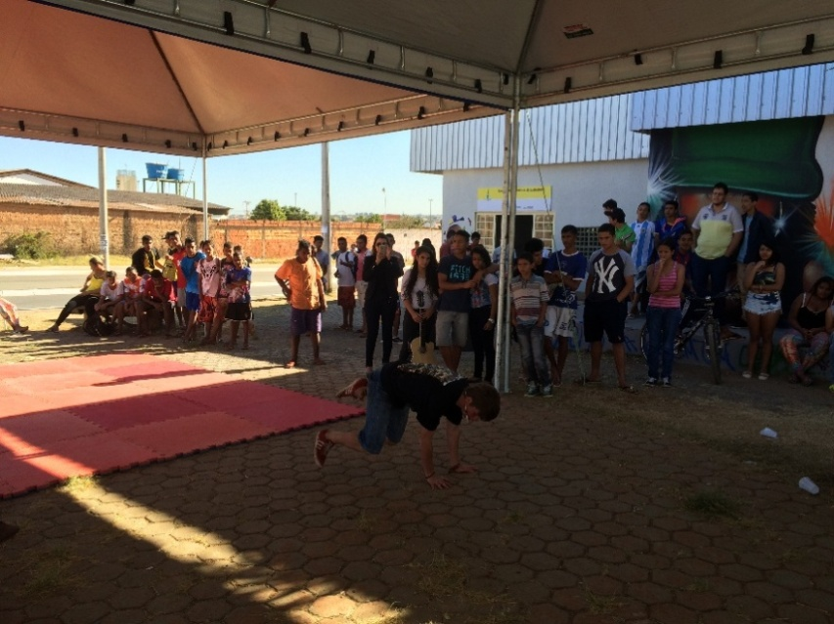

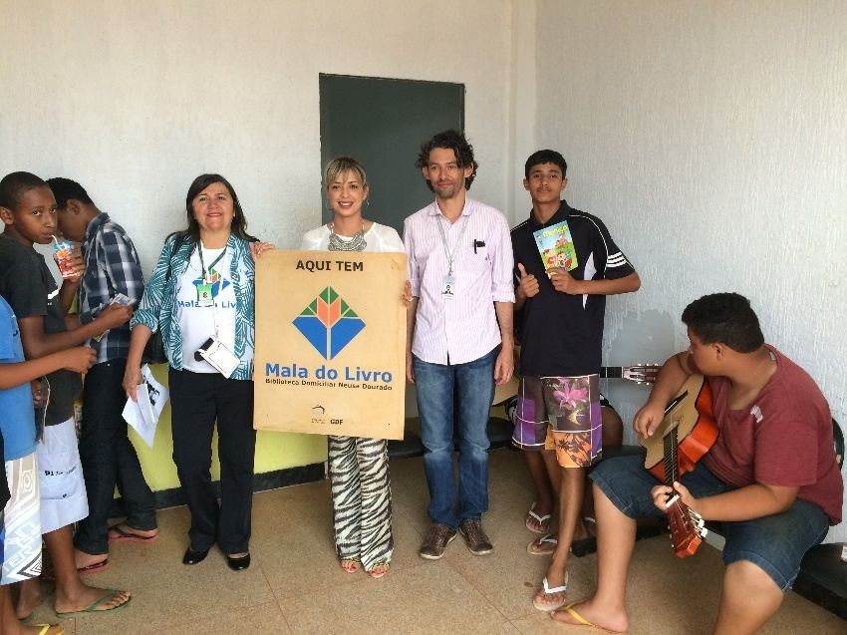

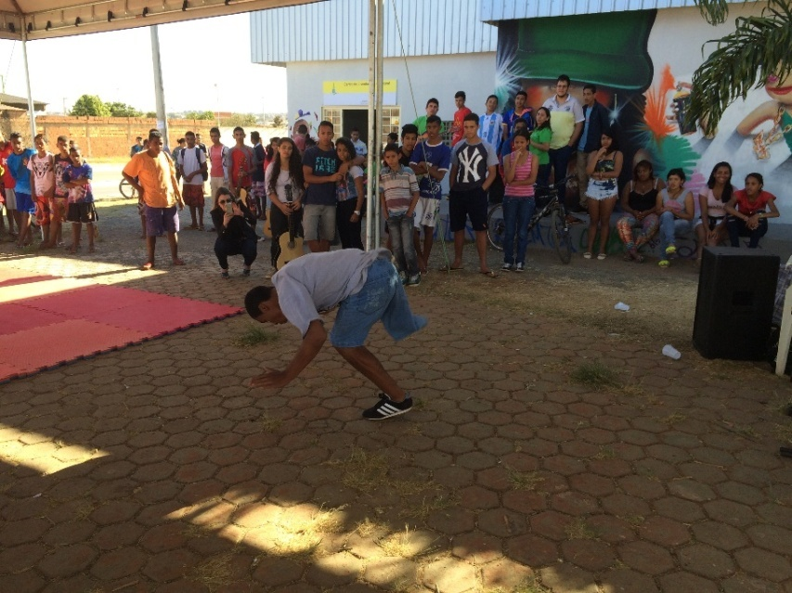

- ESTUDE AQUI

O Estude Aqui é a concretização da demanda dos jovens de Brasília que trabalham e/ou estudam durante o dia e não têm ambientes propícios para estudar. O projeto piloto da Subsecretaria da Juventude visa ofertar aos jovens e a comunidade em geral um ambiente com mesas para estudo individual e coletivo, computadores com rede de internet gratuita, horário ampliado de funcionamento e vigilância para garantir a segurança dos usuários.
A criação destes espaços tem como ação estratégica o desenvolvimento social e intelectual de jovens de baixa renda, a potencialização de iniciativas nos territórios de maior vulnerabilidade social, bem como o auxílio na implantação de novas experiências nos Centros da Juventude.
No dia 03 de setembro de 2015, foi inaugurado o primeiro Estude Aqui de Brasília, na cidade Estrutural, e neste pouco mais de três meses de funcionamento é possível fazer um balanço positivo, pois cerca de 150 pessoas se beneficiam do projeto por semana.
Devido ao sucesso do projeto e da constante demanda da juventude, a SUBJUV pretende implantar o Estude Aqui em diversas regiões administrativas do Distrito Federal.
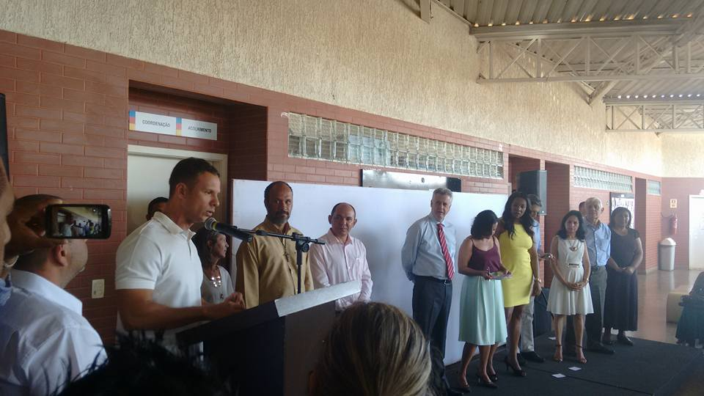
Em 2016 pretende-se inaugurar duas unidades do Estude Aqui nas cidades de Itapoã e Varjão, áreas de extrema vulnerabilidade social e conhecidas pela carência de políticas públicas direcionadas aos jovens.

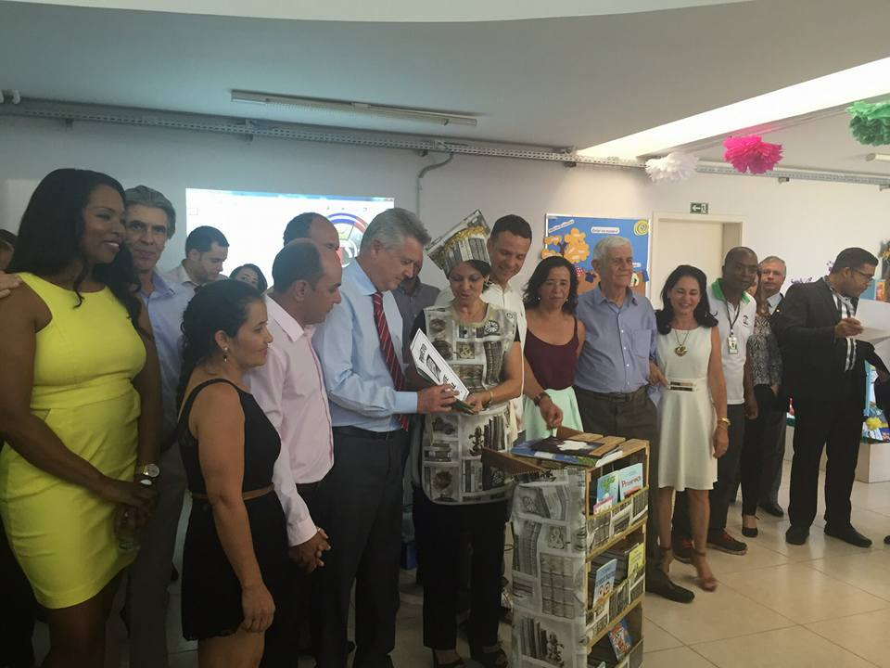

- COMITÊ INTRAGOVERNAMENTAL PERMANENTE DE ACOMPANHAMENTO E ARTICULAÇÃO DE POLÍTICAS PARA A JUVENTUDE – CPJ
Comitê criado pela Lei Distrital 5.142 de 31/07/2013 e regulamentado pelo Decreto Distrital 35.172 de 24/02/2014, composto pelos 13 órgãos do GDF identificados como principais elaboradores e executores de Políticas Públicas para a Juventude – PPJs – e pelo Conselho Distrital de Juventude – CONJUVE-DF. Possui três estruturas previstas: Câmara Diretiva (titulares dos órgãos), Câmara Técnica (indicados pelos titulares) e Grupos de Trabalho Temáticos (criados pelos dois primeiros e de caráter temporário). Tem como objetivo promover a articulação e a integração entre os órgãos e entidades da Administração Pública do Distrito Federal para a formulação, execução, acompanhamento e avaliação das Políticas Públicas de Juventude.
Os trabalhos do Comitê foram iniciados a partir da solicitação de indicação dos titulares das pastas listadas no Decreto regulamentador supracitado no início do ano de 2015. A primeira reunião foi realizada em 25 de abril, onde foi feita a apresentação aos membros da Câmara Diretiva (membros titulares das pastas) e à Câmara Técnica (membros indicados pelos titulares) para apresentar a legislação do CPJ, cronograma de trabalho, e as políticas, projetos e ações geridas pela Subsecretaria da Juventude.
Em 29 de maio realizamos a 1° Reunião Ordinária do CPJ, a principal pauta foi a solicitação aos membros da identificação das PPJs geridas pelas respectivas pastas, para a elaboração do Plano Anual de Trabalho, conforme proposto pelo Decreto.
Foi criada, logo após essa reunião, uma planilha eletrônica colaborativa para que todos os membros contribuíssem com as PPJs geridas pelo seu órgão ou com PPJs identificadas, realizadas por demais órgãos do governo de Brasília. Apesar de todos os esforços envidados pela Subsecretaria da Juventude, poucos órgãos enviaram contribuições, de forma que a SUBJUV reuniu através de pesquisa própria todas as PPJs identificadas ativas na estrutura do Governo de Brasília. O extrato dessa pesquisa foi materializado no “Caderno de Políticas Públicas de Juventude”, impresso e distribuído primeiramente na 3° Conferência Distrital de Juventude e posteriormente em todos os eventos realizados pela SUBJUV.
Em 15 de dezembro foi realizada a 2º Reunião Ordinária do CPJ, em que teve como pauta a criação do Grupo de Trabalho para a elaboração do Plano Distrital de Juventude, a partir das 22 propostas geradas pelos debates da 3° Conferência Distrital de Juventude e a atualização das PPJs após a reestruturação realizada pelo GDF.
Para 2016 foi marcada a primeira reunião do GT para meados de janeiro onde a SUBJUV apresentará a minuta do Plano Distrital de Juventude, marcando o início dos trabalhos do Comitê para o ano.
- CONSELHO DE JUVENTUDE DO DISTRITO FEDERAL – CONJUVE-DF

O Conselho de Juventude do Distrito Federal foi instituído em 22 de janeiro de 2013 pela Lei Distrital Nº 5.020, regulamentada pelo Decreto 34.168/13. Em junho do 2013 o Conjuve-DF foi integralmente constituído.
Atribuições do CONJUVE:
- Auxilia os órgãos do Governo do Distrito Federal na elaboração de políticas de juventude, assegurando a organização da oferta de bens e de serviços públicos especializados, atrativos ou universais que atendam à população jovem;
- Aprecia propostas de políticas públicas de juventude com vistas à articulação das relações de governo com a sociedade civil;
- Propõe a adoção ou a alteração de diretrizes, objetivos ou metas de atendimento dos programas distritais destinados à juventude;
- Acompanha e avalia as ações, os projetos e os programas governamentais voltados à juventude do Distrito Federal;
- Convoca bienalmente, em conjunto com o Governo do Distrito Federal, as Conferências Distritais de Juventude, em caráter preparatório da Conferência Nacional;
- Atua em todos os assuntos, casos e questões que envolvam a violação de direitos dos jovens;
- Incentiva a criação de conselhos locais de juventude nas Regiões Administrativas do Distrito Federal.
O Presidente e Vice-presidente do Conselho são eleitos pelo Plenário por maioria absoluta dos conselheiros. Os mandatos de Presidente e Vice-presidente tem duração de um ano e é alternado entre os membros do governo e da sociedade civil. Compõe ainda a Mesa Diretora do Conselho o Secretário-Executivo, indicado pela Subsecretaria da Juventude.
O Conjuve é composto por 1/3 de representantes do poder público e 2/3 da sociedade civil, contando, ao todo, com 21 membros, sendo 7 do governo do DF e 14 da sociedade civil.
Atividades do CONJUVE-DF em 2015:
- Coordenou a designação dos conselheiros da juventude representantes do Governo.
- Realização de quatro reuniões ordinárias;
- Realização de duas reuniões com os conselheiros territoriais de juventude;
- Instituição da Comissão Organizadora Distrital da 3ª Conferência Distrital de Juventude;
- Realização de cinco reuniões da Comissão Organizadora da 3ª Conferência Distrital de Juventude;
- Realização de reunião da Comissão de Assuntos Institucionais;
- Realização de reunião da Comissão de Comunicação;
- Realização de reunião da Comissão de Assuntos Territoriais;
- Participação em duas reuniões do CPJ;
- Coordenação do I Encontro de Conselheiros Territoriais de
Juventude;
- Elaboração de curso de políticas públicas de juventude em parceria com a Escola de Governo;
- Participação do Encontro Nacional de Jovens com Deficiências;
- Realização de reuniões com as juventudes partidárias;
- Participação nas mobilizações contra a redução da maioridade penal;
- Participação no workshop de Segurança e Prevenção Cidadã;
- Participação nas atividades do Mês da Juventude;
- Participação na inauguração do Estude Aqui da Cidade Estrutural.

Em 2016 serão realizadas as eleições dos conselheiros territoriais e distritais da juventude, além do 2º Encontro de Conselheiros Territoriais de Juventude e a oferta de curso de formação em políticas públicas de juventude para todos os conselheiros.
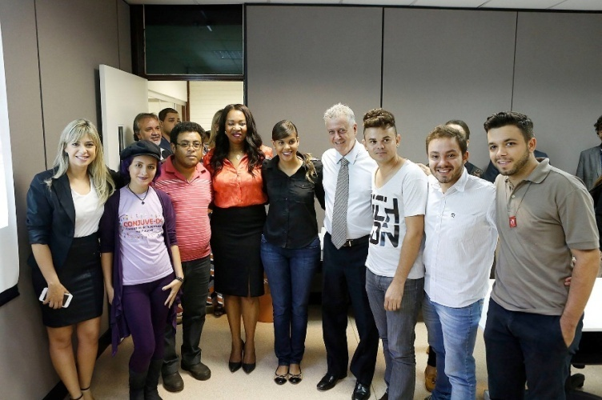
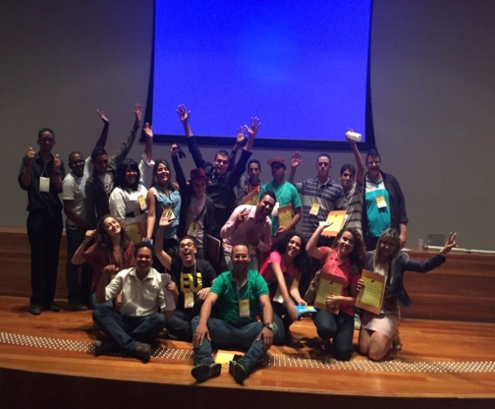

- 3ª CONFERÊNCIA DISTRITAL DE JUVENTUDE

As Conferências de Juventude são um amplo processo de debate e participação sobre o que a juventude quer para Brasília e para o Brasil. É um espaço para discutir, analisar, reivindicar e propor políticas para os poderes públicos, mas também para pactuar instrumentos de monitoramento e ação entre as redes de organizações, com foco no controle social das políticas públicas de juventude.
Em 2015, ano da 3ª Conferência Nacional de Juventude, a Subsecretaria da Juventude realizou durante o período de 11 de julho e 29 de agosto cinco etapas regionais, abarcando as 31 Regiões Administrativas. Mais de 800 pessoas se inscreveram para as etapas, sendo que 77% dos inscritos tinham idade entre 15 a 29 anos.
Entre os delegados eleitos buscamos respeitar a paridade de gênero e a proporção de raça/cor, compatível com a população. Praticamente 80% dos delegados se declararam não brancos (negros, pardos, amarelos e indígenas).
A Etapa Distrital foi realizada no dia 17 de outubro, no Centro de Convenções Ulysses Guimarães, e reuniu os delegados eleitos durante as etapas regionais. Na Conferência Distrital de Juventude foram eleitos 16 delegados – 13 da sociedade civil e 3 do governo – que representaram o Distrito Federal na 3ª Conferência Nacional de Juventude, que ocorreu nos dias 16 a 19 dezembro de 2015.
Estima-se que cerca de 50 mil jovens foram mobilizados durante a realização das conferências regionais e distrital de juventude.
Calendário das Conferências de Juventude:
Dia 11/07 – Macrorregião 1 – Samambaia, Recanto das Emas, Riacho Fundo I, Riacho Fundo II, Gama e Santa Maria.
Dia 18/07 – Macrorregião 2 – Planaltina, Sobradinho I, Sobradinho II, Fercal, Paranoá, Varjão Itapoã e Lago Norte .
Dia 08/08 - Macrorregião 3 – São Sebastião, Jardim Botânico, Lago Sul.
Núcleo Bandeirante, Plano Piloto, Cruzeiro, Octogonal Sudoeste e Park Way.
Dia 29/08 - Macrorregião 4 – Estrutural, Brazlândia, Taguatinga, Guará I, Guará II, Vicente Pires e Águas Claras.
Dia 15/08 - Macrorregião 5 – Ceilândia.
Dia 18/10 – Conferência Distrital de Juventude.

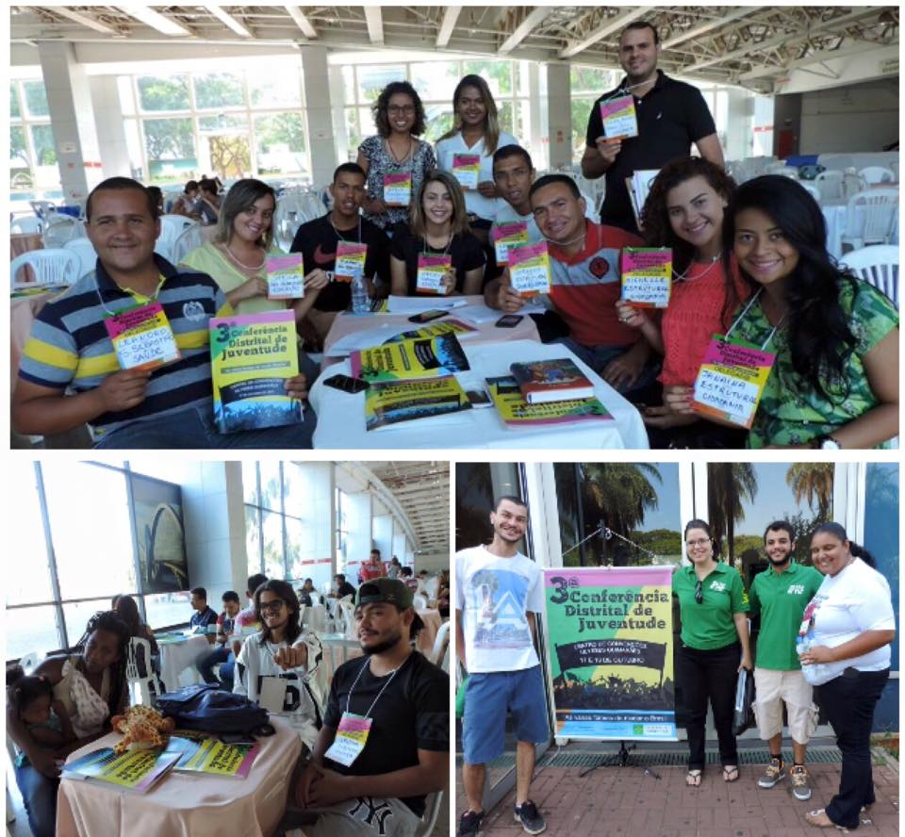

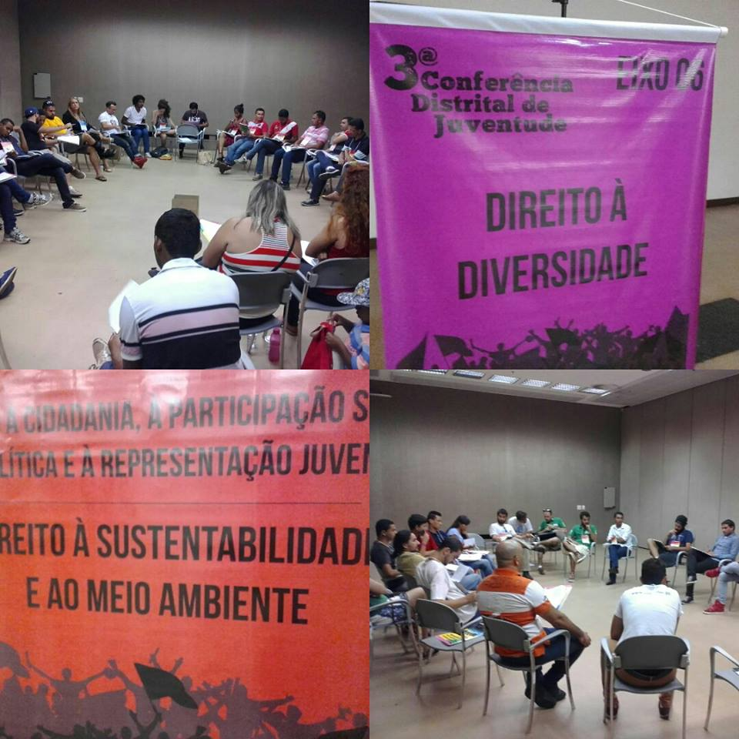
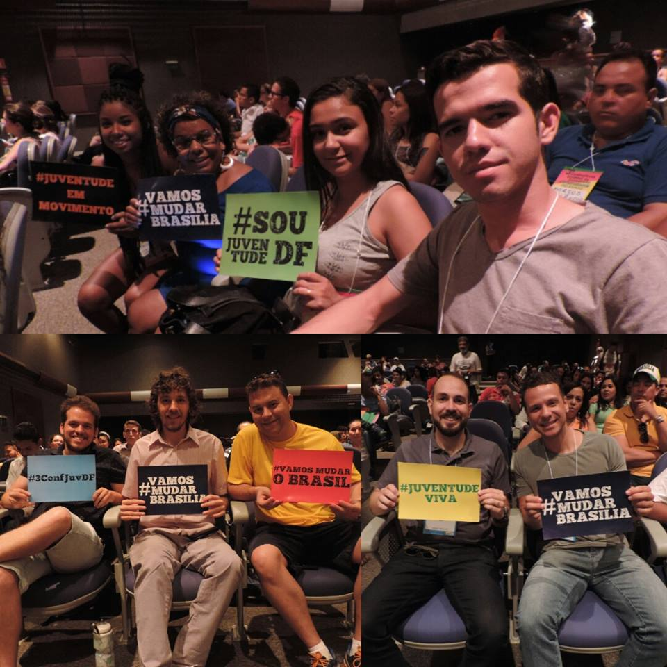

- MÊS DA JUVENTUDE

O Dia Internacional da Juventude é celebrado em 12 de agosto. Esta data representa um marco na conquista pelo reconhecimento dos jovens e foi instituída pela Assembleia Geral da ONU em 1999, em resposta à recomendação da Conferência Mundial de Ministros Responsáveis pela Juventude.
Para comemorar esta data tão importante, a Subsecretaria da Juventude promoveu parceria com vários órgãos e entidades do Distrito Federal a fim de proporcionar atividades lúdicas e voltadas para o fortalecimento e protagonismo do jovem.
O extrato desse mês foram 18 atividades diferentes desenvolvidas durante todo o mês de agosto. Com destaque para a realização de três Conferências Regionais, Mostra de Filmes para a Juventude, Audiência Pública sobre a importância dos grêmios estudantis, grafitaço no Centro de Juventude da Estrutural, Curso de Formação Política, participação na Caravana da Juventude Negra, no Campeonato Nacional de Street Workout, Batalhas de B-Boys e Mc´s, Campeonato de Futebol, Festival Pertencer, Rota 156, entre outros. Segue relação das principais atividades desenvolvidas:
- Inauguração do Projeto Arte do Saber;
- Etapas regionais da 3ª Conferência Distrital de Juventude nas cidades de Ceilândia, Taguatinga e Plano Piloto;
- Campeonato de Street Workout;
- Dia Internacional da Juventude;
- Audiência pública “A importância dos grêmios estudantis no cotidiano escolar”;
- Abertura dos jogos escolares;
- Batalha de break;
- Caravana da Juventude Negra;
- Mostra de Filmes para Juventude – Cine Brasília;
- Entrega da Mala do Livro – Centros de Juventude de Ceilândia e Estrutural;
- Curso de formação política para alunos de grêmios estudantis.

Durante as atividades em Comemoração ao Mês da Juventude, em conjunto com a realização das Conferências Regionais da Juventude, foram atendidos cerca de 50 (cinquenta) mil jovens de todo o Distrito Federal.
Em 2016, a Subsecretaria da Juventude pretende ampliar o número de atividades oferecidas e criar um calendário diferenciado para os jovens em cumprimento de medidas socioeducativas.

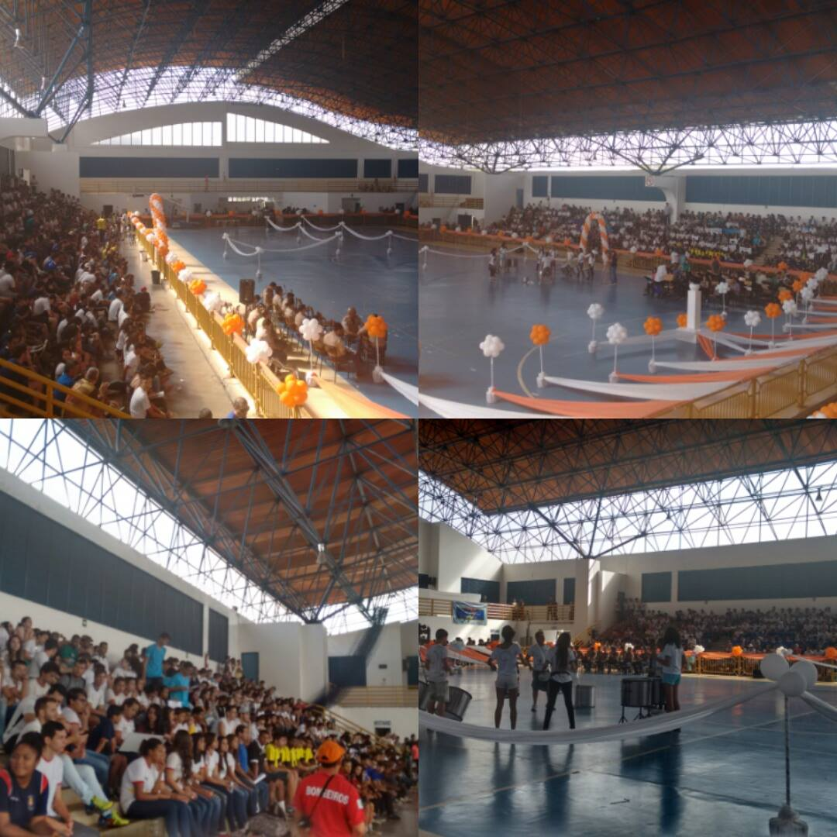
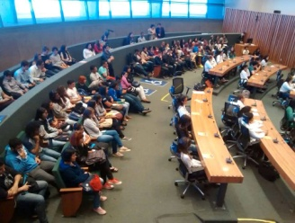


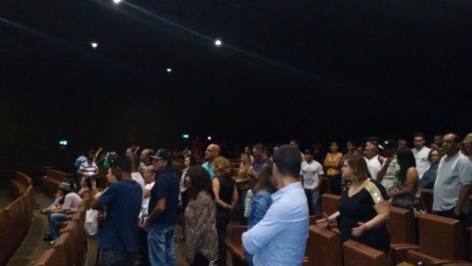

- PROGRAMA JOVEM CANDANGO

O programa Jovem Candango foi instituído pelo Decreto nº 34.316, de 25 de abril de 2013 e pela Lei Distrital n º 5.216, de 14 de novembro de 2013, e regulamentado pelo Decreto nº 35.122, de 30 de janeiro de 2014. O projeto tem como finalidade estimular a formação técnico-profissional metódica de adolescentes, denominados aprendizes, mediante atividades teóricas e práticas, organizadas em tarefas de complexidade progressiva, compatíveis com o seu desenvolvimento físico, moral e psicológico.
O público atendido pelo Jovem Candango é a população em situação de risco social, com idade entre 14 e 18 anos, que deverá frequentar a escola e permanecer no ensino formal durante o tempo de permanência no Programa, salvo em caso de conclusão da educação básica. Esta limitação de idade, no entanto, não se aplica aos aprendizes com deficiência. Os aprendizes exercem suas atividades práticas nas dependências dos órgãos públicos indicados pelo Governo do Distrito Federal, integrantes da administração pública direta, autárquica e fundacional.
O programa é executado pela Renapsi – Rede Nacional de Aprendizagem, Promoção Social e Integração e as Obras Sociais Jerônimo Candinho. Tais instituições parceiras têm relevante atuação na área de assistência social, comprovada experiência no atendimento de adolescente em situação de vulnerabilidade social, com ações planejadas e continuadas no campo do atendimento e fortalecimento de vínculos para o público juvenil.
Na primeira etapa dos trabalhos, o Governo do Distrito Federal está atendendo aproximadamente 2.100 aprendizes. Todos os estudantes de escolas públicas ou bolsistas, de 14 a 18 anos de idade, que pertençam a famílias com renda per capita de meio salário mínimo ou renda familiar mensal de até três salários mínimos e estejam inscritos no Cadastro Único dos Programas Sociais – Cadúnico no DF. Para garantir a democratização do acesso a toda a população, o GDF reserva, no mínimo, 5% das vagas a pessoas com deficiência, 5% para adolescentes com guia de acolhimento judicial no Distrito Federal e 5% das vagas aos que comprovem residir em área rural há mais de cinco anos. O mínimo 5% das vagas também está destinada a adolescentes do Programa Bombeiro Mirim do Distrito Federal.
Por falta de verba, o projeto que qualifica adolescentes para o primeiro emprego estava ameaçado de ser suspenso, quando venceu o contrato do governo local com as duas entidades que gerenciam o encaminhamento a vagas de trabalho em instituições públicas do Executivo local. Contudo, o Governo do Distrito Federal conseguiu uma suplementação orçamentária no valor de R$ 11,2 milhões e garantiu até o fim de 2015 a continuidade do Jovem Candango.
Administrado pela Secretaria de Gestão Administrativa e Desburocratização, pela extinta SEGAD, a gestão do programa Jovem Candango será transferida, via decreto, à Secretaria de Políticas para Crianças, Adolescentes e Juventude.
Para o ano de 2016, já há previsão de R$ 29 milhões no Plano Plurianual para continuidade do programa. A intenção da pasta é conseguir mais recurso para abrir novas vagas e contemplar adolescentes em cumprimento de medida socioeducativa.
A transferência de gestão do Programa Jovem Candango da Secretaria de Estado de Gestão Administrativa e Desburocratização para a Secretaria de Estado de Políticas para Crianças, Adolescentes e Juventude será efetivada atrás de Decreto, contudo, o mesmo ainda não foi publicado de forma que atenda os requisitos necessários para a saudável gestão do programa, bem como, a criação da estrutura similar a da antiga gestão dentro desta secretaria. Dessa forma, a falta de elaboração de novo Decreto impossibilita o aperfeiçoamento da nova gestão e dificulta os parâmetros e perspectivas para a execução em 2016.
Enquanto ação de política pública do Governo do Distrito Federal, o Jovem Candango atua de forma impactante nos principais problemas causadores da vulnerabilidade e da exclusão social: evasão escolar, baixa renda, desemprego e violência.

- PRAÇAS DA JUVENTUDE

Em conformidade com o art. 7º, da Portaria nº 206, de 11 de novembro de 2009, a Praça da Juventude é um projeto destinado a comunidades situadas em espaços urbanos com reduzido ou nenhum acesso a equipamentos públicos de esporte e lazer que alia saúde, bem-estar e qualidade de vida, atividades socioeducativas diversificadas. O projeto, além de buscar a democratização do acesso ao esporte e ao lazer, incentiva a inclusão digital e a produção cultural. Ao oferecer à população um equipamento público e qualificado de esporte e lazer, a Praça da Juventude constitui-se em um amplo espaço de convivência comunitária.
No Distrito Federal, o projeto Praça da Juventude está sendo executado em duas regiões administrativas, Itapoã e Ceilândia. Desde início da gestão, a Subsecretaria da Juventude tem acompanhado o projeto de perto, participando de reuniões com entes do governo federal e distrital.
A Praça do Itapoã está em construção e sob a responsabilidade da Companhia Urbanizadora da Nova Capital do Brasil (NOVACAP), a de Ceilândia está em fase de licitação sob-responsabilidade da Secretaria de Estado de Infraestrutura e Serviços Públicos (SINESP).

ITAPOÃ:
Objetivamente, no ano de 2015 foram executados os seguintes serviços: pista de caminhada, contrapiso da quadra poliesportiva e instalação de estrutura metálica que reverte o teto de todos os equipamentos (quadra poliesportiva, vestiários e salas administrativas). Isso significa que esta gestão executou cerca de 15% da obra e, somando com o que foi feito na gestão passada, atualmente, a obra está com 41% de conclusão. Para terminar é necessário: construir o campo society, concluir a quadra poliesportiva e fazer toda parte de jardinagem e acabamento.
A Secretaria de Estado de Infraestrutura e Serviços Públicos do Distrito Federal – SINESP-DF informou que o contrato está vigente e todo o recurso previsto já foi empenhado (de acordo com as medições da obra), ou seja, o GDF não tem débitos com a empresa. Sobre o fato de a obra estar parada, a SINESP não recebeu nenhuma notificação a essa respeito, sendo que tal documento deveria ter sido encaminhado pela NOVACAP diretamente para os executores do contrato. Segundo a NOVACAP, a Brasgo está passando por uma crise financeira, no entanto, desconhece a paralisação da obra. A NOVACAP irá notificar a empresa e pedir celeridade na conclusão da obra.

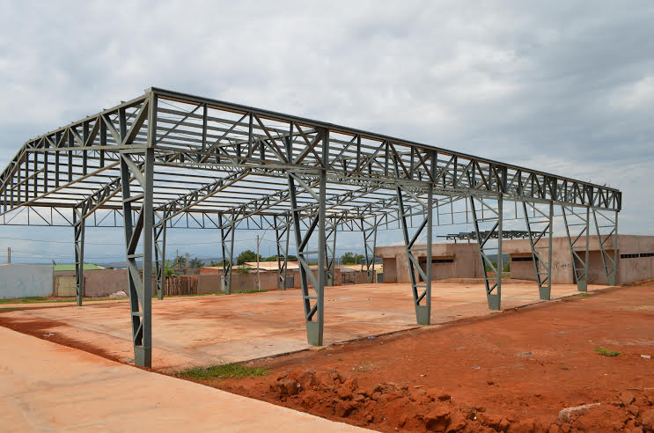

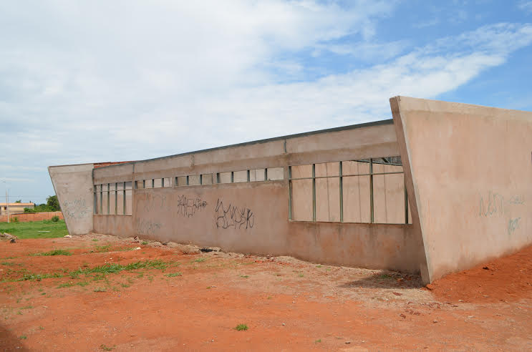

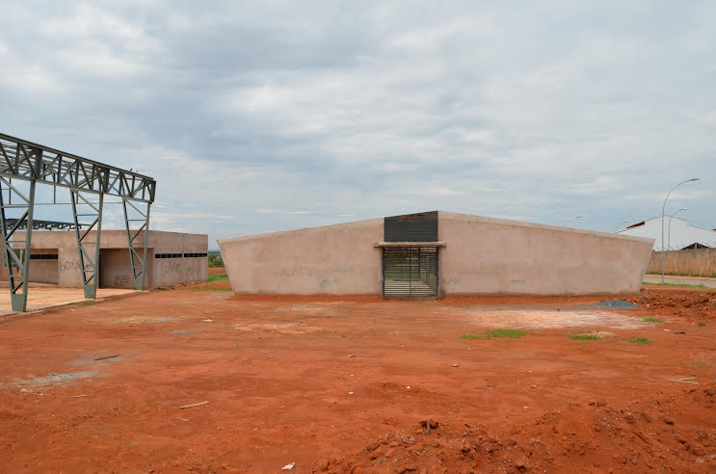
CEILÂNDIA:
A Praça da Juventude de Ceilândia já tem terreno destinado para a implantação do projeto, localizado na QNN 13 de Ceilândia Norte, e está em processo licitatório, junto a SINESP para início de procedimentos burocráticos, tais como: declaração orçamentária, empenho, adjudicação e contratação da empresa vencedora.
O plano de trabalho está em fase de elaboração. A SUBJUV vem realizando pesquisas sobre o funcionamento de outras praças em território nacional, por meio da internet e telefone. Também solicitamos uma visita a Praça de Presidente Prudente, no estado de São Paulo, já que a mesma é modelo para o restante do país. O processo de número 417.001928/2015 que solicita autorização de viagem está em andamento na Secriança.

- PROGRAMA ESTAÇÃO JUVENTUDE
O Programa Estação Juventude possui o objetivo de ampliar o acesso de jovens no Distrito Federal a políticas, programas e ações que assegurem seus direitos de cidadania e fortaleçam a sua capacidade de inclusão, participação social e emancipação, por meio do oferecimento de tecnologia social inovadora. Em termos práticos, se concretiza na disponibilização de um espaço de/para/com a juventude, instalado em equipamento público de acesso livre, onde os jovens encontrarão um ambiente acolhedor, informações sobre políticas públicas e atividades que propiciem participação, sociabilidade, atividades culturais e troca de informações, além de serviços e apoio para a estruturação/reestruturação de trajetórias de inclusão, autonomia e emancipação.

Beneficiados
O programa servirá como espaço acolhedor para juventude, equipado e com pessoal capacitado para atender jovens na faixa entre 15 a 29 anos, com prioridade aqueles integrantes de famílias com maior vulnerabilidade social cadastradas no Cadastro Único dos Programas Sociais do Governo Federal – Cadúnico, oferecendo serviços que ampliem o seu acesso a políticas, programas e ações.
Linhas de Ação do Programa:
1. Diagnóstico e Território: Diagnóstico do território, dos seus jovens e suas demandas, dos obstáculos e potencialidades locais e dos atores que podem ser articulados para a construção de redes de apoio.
2. Equipamento Público: Espaço e horário adequado e pessoal capacitado para atender jovens de 15 a 29 anos. Deve ser lugar de livre acesso, com programação de atividades de sociabilidade e cultura.
3. Participação e Mobilização: Espaço de participação e fortalecimento de processos interativos de comunicação e articulação. Inclui a criação de comitê gestor que incorpore jovens, gestores e atores da sociedade civil.
4. Rede de Apoio: Construção de uma rede de gestores e atores sociais significativos no território para apoiar e promover as trajetórias de inclusão, autonomia e participação dos jovens.
5. Central de Informações: Disponibilização de informações acerca de diferentes iniciativas existentes no território (programas, ações, serviços e políticas públicas) de interesse dos jovens e úteis para orientação e encaminhamentos que garantam seus direitos.
6. Ação Específica Local: desenvolvimento de uma ação específica para além das linhas nacionais para responder uma demanda de jovens conforme diagnóstico de necessidades e potencialidades locais.
7. Oficinas de Percurso: Atividade coletiva de apoio ao jovem para que ele possa elaborar um roteiro para construir seu projeto de vida, levando em consideração sua própria história, identificando oportunidades e planejando passos futuros.
Meta: Implantação e implementação de unidade complementar do Programa Estação Juventude nas cidades de Santa Maria, Planaltina, Ceilândia e Estrutural.
Prazo de Execução do Programa: 24 meses.
Em dezembro, após aprovação do Plano de Trabalho elaborado pela Subsecretaria de Juventude, foi firmado junto ao Governo Federal quatro Termos de Convênios para a implantação e implementação de quatro unidades complementares do Programa Estação Juventude no Distrito Federal, nas seguintes regiões administrativas: Planaltina, Santa Maria, Estrutural e Ceilândia.
Para as regiões administrativas de Planaltina, Santa Maria e Ceilândia a dotação aprovada pela Lei Orçamentária Anual nº 12.595, de 19/01/2012, foi no valor de R$ 300.000,00 (trezentos mil reais) para cada uma. Para a região administrativa da Estrutural a dotação aprovada pela Lei Orçamentária Anual nº 12.595, de 19/01/2012, foi no valor de R$ 250.000,00 (duzentos e cinquenta mil reais). Totalizando o valor de 1 (um) milhão e cento e cinquenta mil para a implantação e implementação do Programa.

- MÊS DA CONSCIÊNCIA NEGRA

No mês da Consciência Negra, a Subsecretaria de Juventude realizou uma ação pontual na Unidade de Internação de Santa Maria, no dia 20 de novembro.
O evento foi composto por uma palestra sobre o genocídio do povo negro e uma oficina de percussão. Os palestrantes Layla Marysandra e Israel Melo integram o coletivo “Reaja ou será morto” e conversaram com um grupo de 35 internos, sendo uma turma da ala feminina e duas da masculina.
A didática estabelecida foi por meio de um roda de conversa em que os palestrantes e os adolescentes puderam interagir e debater sobre a história, a cultura e a luta do movimento negro. Os temas colocados em discussão foram: racismo institucional, autos de resistência, abolição da escravatura, hérios negros, entre outros.
Para finalizar, o grupo Cultural Obará fez uma apresentação musicial e, logo após, realizou uma oficina de percussão com os jovens.
O intutio do evento foi mostrar para os adolescentes em cumprimento de medida socioeducativa – que, em grande maioria, são negros – que a história de luta do povo negro pode servir como exemplo para o empoderamento, e que a cultura e a arte podem ser elementos de transformação social.
Para 2016, a Subsecretaria da Juventude planeja realizar diversos eventos como este em todas as unidades de internação.

- JUVENTUDE VIVA

A juventude tem surgido como alvo preferencial das mortes, sendo os jovens do sexo masculino predominante nesse perfil. A taxa de mortes violentas para cada 100 mil habitantes era de 54,3 para homens e 4,8 para mulheres, agora quando consideramos apenas o universo de jovens, as taxas passam para 107,5 entre jovens homens, e 7,7 entre jovens mulheres. E se formos mais além desse recorte etário e entrarmos no gênero, a questão racial aponta um perfil predominante de mortalidade violenta à população negra e jovem. A taxa nacional de homicídios de jovens negros no Brasil é de 29,0 por grupo de 100 mil habitantes.
Sendo assim, logo após a segunda Conferencial Nacional de Juventude foi criado através das demandas dos GT’s o plano Juventude Viva. O Plano reúne ações de prevenção para reduzir a vulnerabilidade de jovens negros em situações de violência física e simbólica, a partir da criação de oportunidades de inclusão social e autonomia para os jovens entre 15 e 29 anos.
O programa Juventude Viva prioriza 142 municípios brasileiros, distribuídos em 26 estados e no Distrito Federal, que em 2010 concentravam 70% dos homicídios contra jovens negros. A relação inclui as capitais de todos os estados brasileiros. São 11 ministérios envolvidos. Juntos, eles articulam ações de 44 programas em 96 municípios, todos em prol na redução da vulnerabilidade dos jovens em situações de violência física e simbólica, a partir da criação de oportunidades de inclusão social e autonomia; da oferta de equipamentos, serviços públicos e espaços de convivência em territórios que concentram altos índices de homicídio; e do aprimoramento da atuação do Estado por meio do enfrentamento ao racismo institucional e da sensibilização de agentes públicos para o problema.
No Distrito Federal, por meio do Decreto nº 34.651, de 11 de setembro de 2013, foi instituído o Comitê Gestor do Plano de enfrentamento a mortalidade da juventude negra no Distrito Federal e regiões metropolitanas composto de 25 membros, sendo doze representantes da sociedade civil e treze representantes dos órgãos do DF descritos no decreto.
Na atual gestão, a Subsecretaria de Juventude iniciou diálogo junto com a extinta Secretaria de Mulheres, Igualdade Racial e Direitos Humanos e a Secretaria de Segurança Publica para retomar o programa. A intenção é fechar acordo para que em 2016 a capital federal dê início à segunda etapa do Juventude Viva. Para tanto, ficou acertado que a Subsecretaria de Igualdade Racial recriará o Comitê Gestor e fará o levantamento de todas as ações realizadas durante a primeira etapa.
Edital – Secretaria Nacional de Juventude
Foi realizado chamamento público nº 002/2015 pela Secretaria Nacional de Juventude em prol de selecionar entidades da sociedade civil sem fins lucrativos para executar e acompanhar ações para jovens de 15 a 21 anos, em situação de venerabilidade social com prioridade aqueles oriundos do sistema socioeducativo. No DF foram contempladas nesse chamamento as regiões administrativas de Ceilândia, Planaltina e Santa Maria, porém as instituições escritas não foram aprovadas devido à falta de documentação e inabilitação por algum descumprimento dos itens do chamamento. Com a recriação do Comitê Gestor, a SUBJUV espera dialogar com a SNJ para avaliar a possibilidade de reabertura do chamamento.
- OUTRAS ATIVIDADES
- Membro titular do Grupo de Trabalho de Prevenção do Programa Viva Brasília – Nosso Pacto pela Vida;
- Apresentação e aprovação de projeto para implementação de dois Centros de Juventude no programa Viva Brasília – Nosso Pacto pela Vida;
- Participação no Comitê Gestor para a Agenda Brasiliense do Emprego e Trabalho Decente;
- Participação na Oficina de Pactuação e Revisão do Plano Estadual de Enfretamento a Violência Sexual contra Crianças e Adolescentes;
- Membro titular do Comitê Enfrentamento ao Crack e outras Drogas;
- Membro suplente do Grupo de Trabalho de Erradicação do Trabalho Infantil no Lixão da Estrutural;
- Participação da Voz Ativa: Juventude e Segurança Pública;
- Participação na Audiência Pública de Ampliação do Passe Livre;
- Participação na Audiência Pública sobre o Programa Esporte a Meia-Noite;
- Participação na Audiência Pública sobre Direitos para Juventude;
- Participação do Grupo de Trabalho para elaboração do Plano Decenal do Sistema Socioeducativo;
- Participação no lançamento da Frente Parlamentar Distrital da Juventude;
- Participação no Workshop de Segurança e Prevenção Cidadã;
- Participação no Fórum Preparatório da Conferência Distrital de Segurança Pública;
- Participação da Oficina de Avaliação Econômica para Formação de Gestores Sociais de Órgãos Públicos;
- Participação no Congresso da UNE;
- Participação no 3º Encontro Nacional do Ministério Público e Movimentos Sociais;
- Participação no Seminário Político para Redução do Impacto Social das Drogas;
- Participação do Curso de Mediação de Conflitos;
- Participação no lançamento do Manifesto da Juventude;
- Participação na Marcha das Mulheres Negras;
- Participação do 5º Congresso Internacional da Associação Brasileira Multidisciplinar de Estudos sobre Drogas;
- Participação no 3º Seminário Internacional do Marco Legal da Primeira Infância;
- Participação no Seminário Ame Mais Não Sofra;
- Apoio para realização de Rua do Lazer na QNR 04 – Ceilândia Norte;
- Tratativas para oferta de curso de empreendedorismo pelo SEBRAE para os jovens das unidades dos Centros de Juventude.
- OUTRAS REALIZAÇÕES
PROGRAMA TEMÁTICO: 6222 - PROMOÇÃO DOS DIREITOS HUMANOS E DA CIDADANIA
Execução Orçamentária e Financeira
Ação/Subtítulo | Dotação Inicial | Autorizado | Empenhado | Liquidado
2426 - REINTEGRA CIDADÃO | 150.000 | 198.159 | 154.778 | 137.818
8473 - REINTEGRA CIDADÃO-SECRETARIA DE ESTADO DE POLÍTICAS PARA CRIANÇAS, ADOLESCENTES E JUVENTUDE- PLANO PILOTO | 150.000 | 198.159 | 154.778 | 137.818
TOTAL DO PROGRAMA 6222 | 150.000 | 198.159 | 154.778 | 137.818

O programa tem como objeto a prestação de serviços relacionados às atividades de reprografia, entrega de documentos, auxílio à organização de arquivos, manutenção e conservação predial, manutenção e recuperação de bens móveis, manutenção de veículos, recolhimento de bens inservíveis, transporte de materiais, reciclagem de papel, copeiragem, serviços gerais e preservação e recuperação de áreas públicas, a serem realizados por sentenciados do Sistema Penitenciário do Distrito Federal, geridos pela Fundação de Amparo ao Trabalhador Preso – FUNAP, obedecida a qualificação e aptidão de cada sentenciado.
O local da execução dos serviços é na sede da Secretaria da Criança, localizada no Setor de Armazenagem e Abastecimento Norte – SAAN. A jornada de trabalho é de 8 (oito) horas diárias, podendo ser reduzida ou reajustada, com o correspondente ajuste salarial, caso o reeducando frequente curso de ensino médio ou universitário, em horário comercial, desde que não seja violada a Lei de Execução Penal, as normas internas do Complexo Penitenciário do DF e as determinações da Vara de Execuções Penais do DF.

PROGRAMA 6009 - GESTÃO, MANUTENÇÃO E SERVIÇOS AO ESTADO - SOCIAL
Execução Orçamentária e Financeira
Ação/Subtítulo | Dotação Inicial | Autorizado | Empenhado | Liquidado
8502 - ADMINISTRAÇÃO DE PESSOAL | 184.770.369 | 248.611.534 | 246.637.531 | 246.637.531
8770 - ADMINISTRAÇÃO DE PESSOAL-SECRETARIA DE ESTADO DE POLÍTICAS PARA CRIANÇAS, ADOLESCENTES E JUVENTUDE-DF | 184.770.369 | 248.611.534 | 246.637.531 | 246.637.531
8504 - CONCESSÃO DE BENEFÍCIOS A SERVIDORES | 9.500.566 | 13.023.337 | 12.596.638 | 12.596.638
9586 - CONCESSÃO DE BENEFÍCIOS A SERVIDORES-SECRETARIA DE ESTADO DE POLÍTICAS PARA CRIANÇAS, ADOLESCENTES E JUVENTUDE-DISTRITO FEDERAL | 9.500.566 | 13.023.337 | 12.596.638 | 12.596.638
8517 - MANUTENÇÃO DE SERVIÇOS ADMINISTRATIVOS GERAIS | 2.567.786 | 5.391.770 | 3.254.195 | 3.104.447
9694 - MANUTENÇÃO DE SERVIÇOS ADMINISTRATIVOS GERAIS-SECRETARIA DE ESTADO DE POLÍTICAS PARA CRIANÇAS, ADOLESCENTES E JUVENTUDE-DISTRITO FEDERAL | 2.567.786 | 5.351.770 | 3.254.195 | 3.104.447
9799 - MANUTENÇÃO DE SERVIÇOS ADMINISTRATIVOS GERAIS-AQUISIÇÃO DE MATERIAL PERMANENTE PARA A SECRETARIA DE ESTADO DE POLÍTICAS PARA CRIANÇAS, ADOLESCENTES E JUVENTUDE- SANTA MARIA | 0 | 40.000 | 0 | 0
TOTAL DO PROGRAMA 6009 | 196.838.721 | 267.026.641 | 262.488.364 | 262.338.616

No período de janeiro a dezembro do ano de 2015, a Secriança executou reformas e adaptações em diversas unidades, entre elas:
- Edifício Sede – Concluído
- NAI (Núcleo de Atendimento Inicial) – Concluído
- UAMA Paranoá – Concluído
- Conselho Tutelar Taguatinga Sul – Concluído
- Unidade de Semiliberdade de Taguatinga Sul – Concluído
- Conselho tutelar de Brazlândia – em fase de conclusão
- Biblioteca do Centro de Juventude Estrutural – concluído
- Conselho Tutelar de São Sebastião – concluído
- Centro de Atendimento Integrado a crianças e adolescentes vítimas de abuso sexual – 307 Sul (em obras – conclusão prevista para março 2016)
- Unidade de Internação Recanto das Emas – Concluído

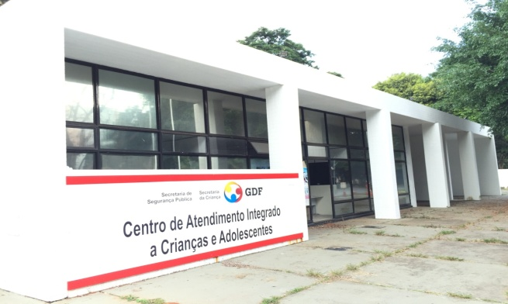
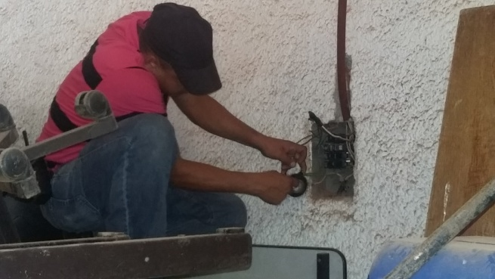

- FORMAÇÕES COMPLEMENTARES
CONCURSO SELEÇÃO DE SERVIDORES PÚBLICOS
Com o intuito de reduzir o déficit de 700 servidores no sistema socioeducativo, a Secretaria de Políticas para Crianças, Adolescentes e Juventude lançou três editais de seleção de profissionais. As inscrições foram realizadas de setembro a outubro, e a responsável por elaborar e aplicar as provas foi a Fundação Universa. Foram disponibilizadas 114 vagas de atendente de reintegração socioeducativo, 66 de especialista e 20 de técnico, além de cadastro reserva, para atuar em uma das sete unidades de internação de adolescentes em conflito com a lei. O concurso teve a primeira fase realizada, com a aplicação de provas nos meses de novembro e dezembro e encontra-se em andamento com expectativa de continuidade para as próximas fases e contratação de profissionais no exercício de 2016.
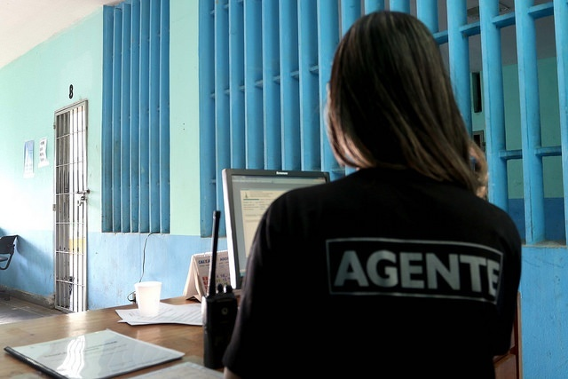
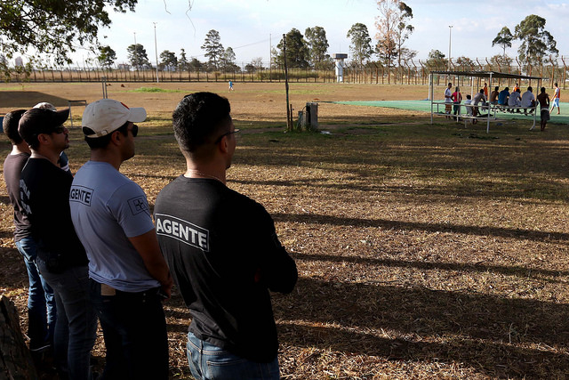
PROCESSO DE ESCOLHA DOS CONSELHEIROS TUTELARES
O Conselho dos Direitos da Criança e do Adolescente do Distrito Federal – CDCA/DF, órgão autônomo, paritário, deliberativo e controlador das ações de atendimento aos direitos da criança e do adolescente do Distrito Federal, criado por força da Lei n. 8.069/90 (Estatuto da Criança e do Adolescente – ECA), regido pela Lei Distrital nº 5.244, de 17 de dezembro de 2013 e vinculado administrativamente à Secretaria de Estado de Políticas para Crianças, Adolescentes e Juventude do Distrito Federal, no uso de suas atribuições regimentais, por deliberação da 247ª Plenária Ordinária realizada em 22 de outubro de 2014 e CONSIDERANDO o disposto na Lei Distrital n° 5.294, de 13 de fevereiro de 2014 que dispõe sobre Conselhos Tutelares do Distrito Federal e dá outras providências, a Resolução nº 170, de 10 de dezembro de 2014 do Conselho Nacional dos Direitos da Criança e do Adolescente – CONANDA e a Resolução nº 72, de 9 de abril de 2015 tornou público o processo de escolha para membros dos Conselheiros Tutelares do Distrito Federal para o quadriênio 2016/2019.
Foram 26,5 mil inscritos para o processo, que realizaram provas para avaliação de habilidades e os conhecimentos do candidato a respeito de instrumentos normativos, a organização e o funcionamento do sistema de garantia de direitos humanos de crianças e adolescentes.
A eleição dos conselheiros compreendeu cinco fases: inscrição; exame de conhecimento específico, de caráter eliminatório; análise da documentação do habilitante, de caráter eliminatório e registro de candidatura; eleição dos candidatos, por meio de voto direto, secreto e facultativo; curso de formação inicial, com frequência obrigatória, e carga horária mínima de 40 (quarenta) horas.
No dia 30 de dezembro de 2015, o resultado final considerando a habilitação dos candidatos em todas as fases foi divulgado pela Fundação Getúlio Vargas – FGV, banca organizadora do processo de escolha dos Conselheiros Tutelares, com titulares e suplentes de acordo com classificação dos candidatos. A posse dos candidatos está sujeita a apresentação da documentação pertinente e ocorrerá em janeiro de 2016.

- DIAGNÓSTICO DO DESENVOLVIMENTO DA UNIDADE
DIFICULDADES ENCONTRADAS
A Secretaria de Políticas para Crianças, Adolescentes e Juventude do Distrito Federal passou no ano de 2015, por diversas alterações em sua estrutura orgânica, que alteraram a forma de atuação. Houve a absorção das competências relacionadas à Juventude, com a criação de uma subsecretaria específica para tal finalidade, ampliando as competências desta Secretaria. Em contrapartida, também, ocorreu uma diminuição no quantitativo efetivo de força de trabalho, considerando os cortes de cargos realizados, situação que inicialmente compromete a execução de tarefas a serem executadas, necessitado de um período de adaptação para readequação a nova realidade.
Aliado a este cenário, o Distrito Federal como um todo, atravessa dificuldades orçamentárias e financeiras, com fortes contingenciamentos de recursos que impactaram, no ano de 2015, as ações realizadas por esta Pasta. Ainda assim, podemos computar resultados positivos alcançados com uma eficiência administrativa que aliou a busca por parcerias, culminando em ações que proporcionaram uma proteção eficaz da criança, do adolescente e da juventude no Distrito Federal.
Os resultados alcançados nos quatro anos correspondentes à existência da Secretaria expressam o empenho de todos os servidores do órgão no enfrentamento de grandes desafios, que incluem a reformulação completa do sistema socioeducativo, marcado por um histórico de quatro décadas de desrespeito aos direitos humanos e condições de trabalho precárias nas unidades de internação; o fortalecimento dos Conselhos Tutelares como parceiros essenciais no enfrentamento às violações dos direitos de crianças e adolescentes; e o combate à violência contra crianças e adolescentes, com destaque para a criação do Sistema de Denúncias de Violação dos Direitos da Criança e do Adolescente (Cisdeca); e a atenção ao Jovem.
PERSPECTIVAS PARA 2016
As perspectivas para o ano de 2016 são de manutenção das conquistas advindas do trabalho realizado nos últimos quatro anos, que resultaram em mudanças profundas no sistema socioeducativo visando garantir continuamente que os adolescentes em conflito com a lei, no cumprimento da medida socioeducativa, tenham a garantia de acesso às oportunidades de crescimento pessoal e social, conforme estabelece o Estatuto da Criança e do Adolescente (ECA). E ainda, a garantia de direitos em favor de crianças atendidas pelos Conselhos Tutelares e a valorização da Juventude no Distrito Federal.
Os projetos para 2016 que devem ser prioritários de acordo com o objetivo estratégico de modernização dos Conselhos Tutelares são:
- “Espaço Criança”- para equipagem de Brinquedotecas nos Conselhos Tutelares para tornar o ambiente adequado para atendimento de criança em situação de risco e vulnerabilidade.
- Padronização de rotinas e unificação de instrumentos de trabalho-projeto que visa unificar os procedimentos e ferramentas de trabalho nos 40 (quarenta) Conselhos Tutelares do Distrito Federal.
- Digitalização e indexação e guarda dos documentos presentes nos arquivos dos Conselhos Tutelares – Atualmente os documentos não passam por tratamento; não existe espaço físico, as histórias de vida e os dados sobre as violações de direito estão se perdendo, o que prejudica o atendimento dos conselheiros, do ministério Público e do judiciário, além de outras instituições do sistema de garantia de direitos.
Também, conforme citado, prevê-se a ampliação do sistema, com a construção novas unidades para cumprimento de medidas socioeducativas, com modelo arquitetônico mais seguro e propício à promoção de atividades pedagógicas, profissionalizantes, culturais e esportivas. Continuidade das reformas, proporcionando uma reestruturação dos conselhos tutelares e a capacitação continuada de seus conselheiros. Maior valorização do jovem no Distrito Federal, com ampliação de ações, políticas e oportunidades.
Em busca da melhoria nas ações realizadas, redução no déficit de servidores, bem como a substituição do contrato de terceirizados, há a expectativa de nomeação para contratação de servidores efetivos aprovados no concurso realizado em 2015, de acordo com a disponibilidade orçamentária e financeira no exercício. Além disso, haverá a posse dos Conselheiros dos Conselheiros Tutelares eleitos para o quadriênio 2016/2019, com a finalidade de garantir a continuidade de proteção aos direitos das crianças do Distrito Federal.

- IDENTIFICAÇÃO DOS RESPONSÁVEIS

Nome do Titular da Unidade Orçamentária: ANTÔNIO CARLOS DE CARVALHO FILHO - (Secretário Adjunto)
Telefone: 3213-0690 e-mail da Instituição: assessoria.gabinete@crianca.df.gov.br
Assinatura: _____________________________________________________________________________________
Nome do Titular da Unidade Orçamentária: RICARDO DE SOUSA FERREIRA
Telefone: 3213-0709 e-mail da Instituição: uag.secrianca@gmail.com
Assinatura: _____________________________________________________________________________________
Responsáveis pela elaboração:
Nome: GABRIELA CORREIA BRITO
Assinatura: _______________________________ Telefone: 3213-0722
(X) Agente de Planejamento ( ) Outro Servidor

Nome: NATÁLIA GONÇALVES DE SOUSA
Assinatura: ________________________________Telefone: 3213-0723
(X) Agente de Planejamento ( ) Outro Servidor

